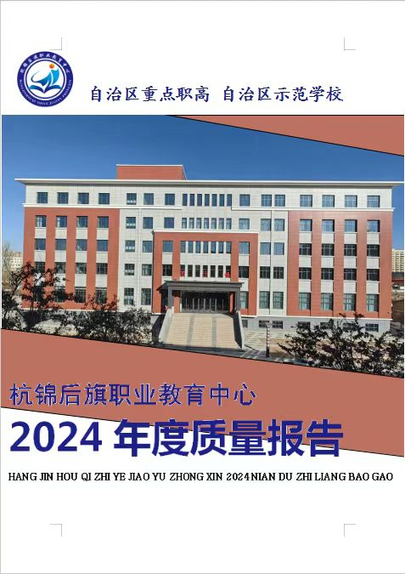
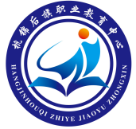

自治区重点职高 自治区示范校235

杭锦后旗职业教育中心2023年度质量报告
HANG JIN HOU QI ZHI YE JIAO YU ZHONG XIN 2023 NIAN DU ZHI LIANG BAO GAO

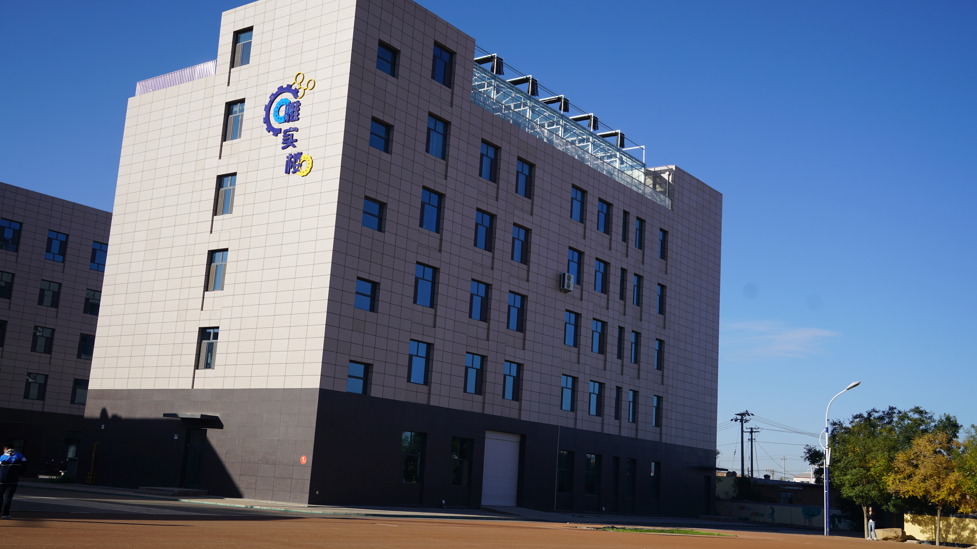

杭锦后旗职业教育中心（巴彦淖尔应用技师学院）
2023年12月



前 言
杭锦后旗职业教育中心（巴彦淖尔应用技师学院）是集中等职业教育，预备技师教育，电大学历教育及各类培训、鉴定为一体的综合性职业学校。
发布网址：http://120.193.187.88
前 言
杭锦后旗职业教育中心（巴彦淖尔应用技师学院）是集中等职业教育，技师教育，国家开放大学学历教育及各类培训、鉴定为一体的综合性职业学校。
为全面贯彻落实党的二十届三中全会和全国教育大会精神，持续深化职业教育体系建设，落实自治区人民政府办公厅《关于推动自治区现代职业教育高质量发展的若干措施》的要求，学校积极行动，对人才培养、服务贡献、文化传承、国际合作、产教融合、发展保障、面临挑战等七个部分进行了总结提炼，重点把学校在深化内涵建设、产教融合方面的工作成效，技能人才培养、服务贡献、文化传承，牵头和参与市域产教联合体、行业产教融合共同体建设，推进职业教育专业、课程、教材、教师、实训改革，数字化赋能学生、教师、教学等方面的做法、成果成效进行了梳理，按照内蒙古自治区教育厅《关于做好内蒙古自治区2024年度职业教育质量报告编制发布和报送工作的通知》（内教职成函〔2024〕98 号）文件精神，编制了2024年度质量报告，以便更好的总结经验，改进存在的问题，把握正确的方向，提升办学水平，实现高质量发展。
在过去的一年里，学校确立了“培育高技能人才、建设师生幸福家园、争创全国双优中职学校”的办学愿景，制定了“文化引领、内涵发展、技能强校、产教融合、形成特色、铸造品牌”的发展战略。学校坚持“为党育人，为国育才”的宗旨，通过立德树人、三全育人机制，构建了“思政课程+课程思政”的体系，确保思想政治教育贯穿于专业建设、课程设计、教材编写、教学改革和管理服务的全过程，形成了“三全、五维、十融合”的育人模式。此外，学校注重学生良好习惯的培养、健全人格的塑造，鼓励学生树立远大理想，形成正确的价值观，并通过企业文化教育，实现职业技能与工匠精神的高度融合。
无论是从明确的办学理念出发，还是在精细的教学管理和丰富的学生活动中，亦或是通过深化校企合作，杭锦后旗职业教育中心都体现了全体师生的共同努力与智慧。学校的成就不仅是对过去经验的总结，也是对未来发展的规划和指导。面对教育这一民族振兴和社会进步的基石，学校将肩负起培养未来工匠的重任，坚定地走在职业教育的道路上，为学校的发展书写更加辉煌的篇章，为职业教育的繁荣贡献力量。

目 录
1.人才培养
1.1立德树人.................................................................1
1.2“双优”建设........................................................................1
1.3专业建设........................................................................2
1.4课程建设..................................................................3
1.5教材建设........................................................................4
1.6教学改革....................................................................4
1.7信息化建设................................................................5
1.8贯通培养.................................................................6
1.9职普融通、科教融汇.............................................7
1.10培养规模.......................................................................7
1.11技能大赛......................................................................9
1.12创新创业........................................................................9
1.13培养质量........................................................................9
1.14其他人才培养方面特色工作........................................................10
2.服务贡献
2.1服务自治区重大项目...............................................................18
2.2服务行业企业.....................................................................18
2.3服务乡村振兴.....................................................................19
2.4服务社区教育....................................................................19
2.5服务区域合作..................................................................20
2.6职业培训其他服务贡献方面特色工作.................................................21
3.文化传承
3.1传承传统文化.....................................................................27
3.2传承红色文化.....................................................................27
3.3传承地方文化.....................................................................28
3.4开展“读书行动”...................................................................28
3.5打造书香校园其他文化传承方面特色工作.............................................29
- 国际合作（未开展）...............................................................37
- 5.产教融合
5.1校企双元育人....................................................................37
5.2现代学徒制试点...................................................................38
5.3集团化办学.......................................................................38
5.4基地建设.........................................................................39
5.5产业学院.........................................................................40
5.6市域产教联合体建设...............................................................40
5.7行业产教融合共同体建设...........................................................41
5.8产教融合实践中心建设其他产教融合方面特色工作....................................41
6.发展保障
6.1党建引领.........................................................................45
6.2政策落实.........................................................................46
6.4学校治理.........................................................................46
6.5质量保证体系建设................................................................47
6.6师资队伍建设....................................................................49
6.7经费投入及其他发展保障方面特色工作...............................................49
7.面临挑战
挑战1...............................................................................50挑战2...............................................................................50挑战3...............................................................................51挑战4...............................................................................51
附表
表1.................................................................................52表2.................................................................................53表3.................................................................................54表4.................................................................................56表5.................................................................................57表6.................................................................................58

表 目 录
1.人才培养.........................................................................1
表1-1 2023学年、2024学年专业设置及各专业学生情况一览表.............................3表1-2 2022、2023、2024学年分专业学籍人数统计表..............................8
2.服务贡献.......................................................................18
3.文化传承......................................................................27
4.国际合作（未开展）..............................................................37
5.产教融合.......................................................................37

表5-1 校内实训基地一览表 ...........................................................39

6.发展保障........................................................................45
7.面临挑战......................................................................50
附表...........................................................................52
表1.................................................................................52表2.................................................................................53表3.................................................................................54表4.................................................................................56表5.................................................................................57表6.................................................................................58

图 目 录
1.人才培养.................................................................1
图1-1贯通培养图.................................................................7
图1-2 十大育人体系..................................................................12
图1-3 学生实操......................................................................13
图1-4 新生军训........................................................13
图1-5实训基地.....................................................................13
图1-6 “三全育人”模式的探索与实践--教学成果奖.....................................14
图1-7 杭锦后旗职业教育中心智慧云学习平台.........................................14
图1-8智慧教室.....................................................................15
图1-9 教学能力大赛国奖证书....................................................15
图1-10 教学能力大赛国奖证书....................................................16
图1-11 三全五维十融合”德育模式....................................................16
图1-12 校企合作.....................................................................17
图1-13 巡课信息数据分析.............................................................17
2.服务贡献.......................................................................18
图2-1 现代农牧业理论课培训..........................................................21
图2-2 现代装备制造实操培训..........................................................22
图2-3华恒生物科技有限公司企业新型学徒制培训开班仪式................................22
图2-4 伊利集团企业新型学徒制实操培训................................................23
图2-5 高素质农民培训班开班仪式......................................................23
图2-6 高素质女农民正在上课中........................................................24
图2-7 老年大学学员在上声乐课.....................................................25
图2-8老年大学学员在上书法课................................................25
图2-9太极班.................................................................25
图2-10为养老服务中心的老人们进行智慧出行的培训.....................................26
图2-11为陕坝大妈帮帮团做“如何做好群众的引导者”的培训..............................26
图2-12 国家老年大学空中课堂.........................................................27
3.文化传承.......................................................................27
图3-1 景观石....................................................................29
图3-2 文化墙 .............................................................30
图3-3 校园技能墙. .............................................................30
图3-4 阳光体育 ....................................................30
图3-5 升旗仪式..........................................................31
图3-6冬季越野赛................................................31
图3-7 校园文化读本知识竞赛...........................................31
图3-8毕业生晚会...........................................32
图3-9 企业文化 .............................................................32
图3-10 红色文化. .............................................................33
图3-11吃苦精神 ....................................................33
图3-12“缅怀先烈，吾辈自强”主题班会...........................................34
图3-13全校师生赴国防基地研学...........................................34
图3-14 “铸牢中华民族共同体意识”主题演讲..........................................35
图3-15 “缅怀先烈志 争当好青年”清明祭扫.............................................35
图3-16 铸牢中华民族共同体意识绘画小报比赛...........................................36
图3-17铸牢中华民族共同体意识专题会..........................................36
图3-18铸牢中华民族共同体意识校园展板宣传...........................................37
4.国际合作（未开展）...............................................................37
5.产教融合........................................................................37
图5-1农牧专业学生校外实训活动剪影 .....................................42
图5-2 马晓宇与莎仁高娃老师获内蒙古自治区技术能手 ...................................43
图5-3 通过农机改造后的拖拉机 .......................................................44图5-4 多功能农业机械设计图..........................................................44图5-5 动力耙改造专利证书............................................................45
6.发展保障.......................................................................45
7.面临挑战...................................................................50
附表..............................................................................52

案 例 目 录
案例1-1 “三全育人”的深度践行与丰硕成果............................................12
案例1-2 创新教学管理改革 赋能数字化转型............................................14案例1-3 “双优”引擎，驱动教学——“双优”校建设典型.................................15
案例2-1 新质生产力助力县域经济高质量发展 ..........................................21
案例2-2 新型学徒制培训，精技强企.....................................................22
案例2-3 育新型农民，筑振兴根基——高素质农民培训行动.................................23
案例2-4 丰富多元的老年教育和社区教育................................................24
案例3-1 文化领航，制度赋能，推动学校内涵发展.........................................27
案例3-2 传统文化育匠心，爱国主义育匠魂...............................................33案例3-3铸牢中华民族共同体意识......................................................36案例5-1 中高校育人融通路，校企合作酿精品............................................42
案例5-2 大师训练有新招、县域职高精技能...............................................43
案例5-3 培育高技能人才 助推地方产业发展——杭锦后旗职业教育中心动力耙改造典型案例...44

杭锦后旗职业教育中心2024年度质量报告
杭锦后旗职业教育中心（巴彦淖尔应用技师学院）是一所集职业高中教育、高级技工教育、技师教育、国家开放大学学历教育、各级各类职业技能培训与鉴定为一体的综合性公办学校。学校占地面积100750平方米，生均40.62平方米；建筑面积54100.5平方米，生均21.81平方米；绿化面积6000平米，生均2.42平米。其中教学及辅助用房面积35022.5平方米，行政办公用房3958.1平方米，生活用房19662平方米。学校开设护理、会计事务、计算机应用、幼儿保育（学前教育）、旅游服务与管理、机电技术应用、汽车运用与维修、数控技术应用、作物生产技术（现代农艺技术）、畜禽生产技术（畜牧兽医）等10个专业，覆盖医药卫生类、农林牧渔类、交通运输类、加工制造类、财经商贸类、教育类、信息技术类等七个大类。学校坚持以习近平新时代中国特色社会主义思想为指导，落实立德树人根本任务，将思想政治教育融入教育教学全过程，形成了全员、全过程、全方位“三全育人”的思想政治教育工作格局，以内蒙古自治区“双优校”建设项目为契机，从专业建设、课程建设、教材建设为抓手，深化三教改革，通过产业、企业文化进校园，工匠、大师、名师进课堂等活动载体，培育和传承工匠精神，实现了职业技能和职业精神培养的高度融合。积淀了独特的文化，凸显了魅力职教特色，形成了学校治理的体系，各个方面都取得丰硕成果。
1.人才培养
1.1立德树人
落实立德树人是教育的核心任务。学校通过构建三全育人体系，强化领导机制，协调各方力量，确保全员参与，明确教师、行政和后勤人员的职责。首先，建立全面的课程思政体系，使各类课程与思政课程相辅相成，将思想政治教育融入各学科教学，发掘课程中的德育元素。其次，注重师德师风建设，提升教师个人素质，以良好的师德和行为示范影响学生。再次，营造积极健康的校园文化，组织多样的社团活动和志愿服务实践，通过实际操作培养学生品德。最后，建立学校、家庭和社会三位一体的协同育人机制，实施多元化的评价体系，重视学生的品德成长，促进学生的全面发展。
1.2“双优”建设
2022年8月学校被内蒙古自治区教育厅认定为优质中职学校建设单位A档和专业建设A档。学校始终坚持以习近平新时代中国特色社会主义思想为指导，全面贯彻党的教育
方针，积极落实文件精神，着力“高标准引领、高水平建设、高质量发展”，聚力聚焦关
键领域改革，深入推进“双优学校 ”建设，围绕《双优校建设方案》、《双优校建设任
务书》的预期目标和建设要求，群策群力积极开展双优校校建设工作，截止目前，已相继
完成了铸牢中华名族共同体意识、落实立德树人根本任务、加强学校治理能力建设、打造产教融合发展平台、打造高水平优质专业、打造高水平教师队伍、深化教育教学改革、提升信息化建设水平、提升校园文化水平、提升对外合作水平、提升服务社会发展水平11项重点任务，264项建设子任务，共形成国家级标志性成果8项，自治区级标志性成果92项，市级标志性成果240项，这些标志性成果有效促进和提升了学校现代化治理水平，全面带动了各专业的发展，提高了学校育人成效。2024年11月，按要求完成自治区“双优”建设中期任务平台填报。在“双优”建设过程中，定期对建设成果进行评估和总结，及时调整建设策略，确保建设目标的顺利实现。
学校加强与行业、企业的合作与交流，共同推动人才培养模式的创新和发展。根据人才市场需要，精心设计职业技能培训课程，明确技能达标项目和标准，加大实训实操，开展技能考核，规范技能鉴定，努力打造培训品牌。本着“开办一个工种，培训一批能人；依托一种产业，打造一个品牌”的思路，积极面向贫困家庭子女、城乡未继续升学的应届初高中毕业生、农村转移就业劳动者等开展各种技能培训，学习产业工人所需的基本职业道德、职业技术技能，促进就业稳定。学校承担着全旗五类人员职业技能培训任务，目前学校已建设成为杭锦后旗就业再就业培训基地、杭锦后旗创业培训基地、国家职业技能鉴定所、全国职工教育培训示范点、自治区家庭服务职业培训示范基地、自治区高技能人才培训基地、自治区数控技能大师工作室、巴市示范性就业技能实训基地等。
1.3专业建设
学校通过专业建设，精准对接市场需求，培养符合企业和行业需求的技术型人才。专业建设涉及师资队伍建设、课程体系改革和实训基地建设等多个方面。优秀的教师团队、科学的课程体系和完善的实训基地能提升人才培养质量，增强学生的实践能力和创新能力，使其更好地适应社会发展。学校依托各专业系部的专业优势，进一步完善了专业建设规划，优化了课程标准和各专业的人才培养方案。各专业系部深入分析自身优势和特色，分别建设市级、省级重点专业。通过实施“重点项目”带动战略，以重点建设专业为突破口，推动专业群建设，促进相关专业的改革与发展，激发各专业的积极性和主动性，彰显学校的特色。护理专业的一门课程被评为“内蒙古自治区精品课程”。针对就业班调整课程设置，增加高考学生的专业理论课和文化课课时，为自主招生的学生增加专业实习操作课课时。学校与长城汽车股份有限公司、河套酒业集团等企业合作办学，增设的长城订单班和中高企酿酒订单班运行顺利。
表1-1 2023学年、2024学年专业设置及各专业学生情况一览表
专业代码 | 专业名称 | 专业设置时间 | 2023学年班级 | 2024学年  新招班级 | 2024学年各专业人数 | 专业调整情况
720201 | 护理 | 2000年 | 12 | 3 | 585 | 未调
730301 | 会计事务 | 2000年 | 4 | 1 | 214 | 未调
710201 | 计算机应用 | 1999年 | 7 | 2 | 403 | 未调
700206 | 汽车运用与维修 | 2009年 | 5 | 2 | 191 | 未调
660301 | 机电技术应用 | 2003年 | 7 | 3 | 292 | 未调
770101 | 幼儿保育 | 1999年 | 4 | 1 | 113 | 未调
610106 | 作物生产技术 | 2013年 | 6 | 2 | 211 | 未调
610301 | 畜禽生产技术 | 2015年 | 6 | 2 | 276 | 未调
740101 | 旅游服务与管理 | 2004年 | 3 | 1 | 69 | 未调
660103 | 数控技术应用 | 2017年 | 3 | 1 | 98 | 未调
660101 | 机床切削加工 | 2023年 | 2 | 1 | 28 | 新增
人才培养方案调整：随着学校办学条件不断改善，实习实训条件不断优化，学校在人才培养方案上做了很大的调整，确立了重点培养学生综合素质的目标，确立劳动教育和课程思政作为提高素质目标的新要求，密切与企业和用人单位的联系，实行“产教结合、工学结合”的人才培养模式改革，重点加强学生职业道德教育、职业技能训练、应用操作能力和就业竞争能力培养。 一是实施 “2.5+0.5”模式、“工学交替”模式、“顶岗实习”模式等，加强学生实践能力、岗位适应能力的培养。二是推行“1+X”证书人才培养模式，创新实践教学，培养技术蓝领，把培养“能工巧匠型中职生”目标落到实处。
1.4课程建设
2024学年，学校注重课程体系的建设，根据各专业人才培养目标合理设置基础课程、专业课程和选修课程等。合理安排课程的先后顺序，遵循知识的逻辑体系和学生的学习规律。制定课程标准，明确课程的教学目标、教学内容、教学要求和考核方式等。紧紧围绕培养目标开展校企合作，构建合理的人才知识结构与智能结构，针对就业岗位群，形成岗位工作内容分析表，并将其转化成知识能力。既要满足“岗位人”“职业人”的需要，又要考虑能生存能发展的“社会人”“国际人”的要求。明确课程在系统的基础知识学习和系统的实践能力培养中的作用。课程标准由各分校和语数英等教研室制订，在分校校长和教研室主任及课程负责人主持下，组织教师认真学习研讨中等职业教育理念，贯彻学校制订课程标准的各项原则和具体要求，准确理解专业人才培养目标和培养规格，经过充分调查研究，提出课程标准编写的基本思路，安排教学经验和专业实践经验丰富的骨干教师负责执笔起草，最终修改完善了10门专业课的课程标准。
打造一批精品课程，《护理学基础》被认定为自治区精品课程，《植物生产与环境》正在积极申报自治区精品课程，在课程建设过程中，邀请行业专家参与课程设计，融入行业实际案例和最新技术。同时，利用现代信息技术，建设了智慧云学习平台，牵头建成市级教学资源库，护理专业资源库被认定为自治区教学资源库，并推荐国家级资源库遴选，充分发挥精品课程的辐射功能与带动作用。在教材建设中融入行业新标准、新规范、新技术，适应“产业升级下”职业教育发展需求，开发教学资源库平台、在线的数字化课程配套教材，习题、微课；融入课程思政的人才培养方案和教学标准，开发基于真实岗位的项目式活页式教材和修订教学活动设计，开展线上线下混合式教学模式，推动课堂教学革命；深化教法改革，借助信息技术，开展以学生为中心的项目驱动式教学、任务驱动式教学的多种教学模式，推行启发式、探究式、讨论式、参与式等教学方法。
1.5教材建设
教材整合：坚持产教融合、校企合作，紧密对接行业需求，融入产业发展的新技术、新工艺、新规范、新标准，体现职业教育特色。以培养学生的创新精神和实践能力为重点，围绕人才培养方案，不断推进教学内容与课程体系改革，加强课程体系的整合与优化，对教材进行“二次开发”，新编了30本具有创新性、实用性和特色的校本教材。
数字教材：加强教学方法和教学手段的改革研究，加强教材的选用与建设加强优秀教学资源建设。充分利用现代信息技术，建设能够以视听化、可互动的方式开展教育教学的新形态教材。数字教材应融合文字、音频、视频、动画、图片等元素，创新教材形态，反映先进教学理念，促进学生学习方式的变革。从而推进全校课程建设、教材建设水平的不断提高。
1.6教学改革
加强实践教学：注重培养学生的实际操作能力，通过校企合作、实习实训等形式，使学生能真实接触工作环境，提高解决实际问题的能力。加强校内的实训基地建设，完善实训基地的软硬件等配套设施，提高实训基地建设的规模和标准。
优化课程设置与教学内容：根据市场需求和行业发展趋势，调整课程设置，重点强化实践环节，提升学生实际操作能力。教学内容要体现最新的科学知识，同时注重实用性，让学生能看懂、能学会、能用上。贯彻按需施教、学以致用的原则，构建以技能教学为主体的模块化课程结构，使理论教育与实践教学有机结合。
加强师资队伍建设：加大对教师的培训力度，提升教师的专业水平和教育教学能力；鼓励行业专家、聘请企业技术人员等参与教学，丰富教学资源，使教育更贴近实际需求。加强“双师型”教师队伍建设，教师既具备扎实的理论基础，又具备丰富的实践经验。
推进产教融合：与企业建立紧密合作关系，共同制定人才培养方案和教学计划。成立磨削班鼓励学生到企业生产一线跟岗实训，企业师傅手把手带教，实现教学与实践的有机结合。 通过产教融合，提高人才培养质量。
1.7信息化建设
学校与山西华兴科软有限公司共同出台了《智慧校园平台建设方案》，紧跟教育数字化2.0发展步伐，朝着“互联网+”“数字化+”“信息化+”方向发展，以标准规范促进学校数字化建设。建设成立学校“数据中心”，实施智慧教育建设工程，建设教育教学数字大脑，全面支撑教、学、管、评测等精准管理，努力建成全国领先的高水平数字校园。提升数据治理能力和水平对现有系统及资源进行升级改造、强化延伸，形成覆盖各级各类教材版本的数字专业课程资源和专题教育资源。深入开展基于智能技术的教育教学评价创新实践，大力实施基于大数据的多元化、综合性和智能化的教育教学评价。建立了13个信息化数字化服务系统，如：统一身份认证平台、大数据治理综合服务平台、智慧党建服务系统、人事管理服务系统、协同办公服务系统、教学管理服务系统、教学质量评价系统、招生管理服务系统、迎新管理服务系统、学工管理服务系统、学生德育管理系统、智慧宿舍服务系统、大数据决策分析系统等。学校不断丰富校本资源库建设，目前完成文化课、专业课、技能培训、及实训课的课件、学案、课堂实录、微课等校本课程资源，共计8069个校本课程资源，通过整合各方资源，给学生提供更多的自主学习平台资源。
2024年学校继续推进信息化建设进程，努力实现校园的数字化转型，更好的服务于学校的教学和管理工作。为了更好的服务于学校的专业建设，2024年学校又打造了两个高配置机房，满足了不同专业学生的实践教学工作。学校共有电脑950台，6间计算机网络多媒体机房，其中无线机房2个，高标准考试机房1个。现有多媒体教室80间，每个教室和实训室配备希沃教学一体机和智能广播系统，共有希沃教学一体机130台，全部接入互联网。2024年学校继续优化校园网络，整改和整合校园监控系统，继续开发和完善校园智慧服务平台，更好的实现数据的采集和共享，加快校园的数字化转型。新建了一间希沃高清录播教室，可实现录播直播无缝连接，课程资源便捷获取，课前课中课后无缝衔接。借助智慧教学系统平台的搭建，智慧化的感知和呈现手段，为师生营造逼真、生动、趣味、沉浸的教学氛围。建设了医护专业虚拟仿真实训基地，为学生提供更直观、生动的学习体验，帮助学生更好地理解和应用所学知识。学校为了尽快适应智慧教育时代新趋势、混合式教学新模式、自主学习新需求，强化教育教学信息化顶层设计，大力实施信息化基础能力提升、数字化教学资源建设能力提升、管理与服务信息化能力提升、教师信息化能力提升、学生信息化能力提升等“五大行动计划”，建立健全“国家级-省级-校级”教学资源建设三级联动管理机制，依托智慧职教等网络教学平台，推动现代信息技术在教育教学中深层次应用和全方位创新。学校不断丰富校本资源库建设，2024年推送了两门课程申报国家级精品资源。学校还进一步加强了网络安全和信息保护措施，确保学校信息系统的安全性和可靠性，避免数据泄露和不正当使用。2024年学校积极的和国家大数据中台进行对接，进行数据的采集和上报，帮助学校更好地管理和利用数据资源，还能够通过数据分析和创新，为学校带来更大的竞争优势和科学的管理决策。
1.8贯通培养
学校打破传统职业教育分段培养的壁垒，实现中职教育和技师学院教育的无缝对接。2024年学校成立巴彦淖尔应用技师学院，学校内部通过整合和优化资源，将中职和技师学院的教学和管理进行贯通，形成一体化的教育体系。

一体化管理：包括教学管理、师资管理、学生管理等。这有助于实现教育资源的共享和优化配置，提高教育效率和质量。
贯通课程体系：注重构建贯通的课程体系，开设机床切削加工、汽车维修、护理、会计、畜牧兽医、计算机六大专业，按照培养方案，分阶段实施教学。在中职阶段，注重基础知识和基本技能的培养；在技师学院阶段，注重专业技能和职业素养的提升。确保中职教育和技师学院教育在课程内容、教学进度和教学质量上实现无缝对接。这有助于学生更好地掌握专业知识和技能，提高综合素质和就业竞争力。

共享实训资源：中职和技师学院可以共享实训资源，包括实训基地、实训设备和实训师资等。这有助于学生更好地进行实践操作和技能训练，提高实践能力和职业素养。实现了教育资源的共享和优化配置，提高了教育资源的利用效率。
质量监控与评估：建立质量监控与评估机制，对贯通培养的质量进行定期检查和评估，确保教学质量和效果。
升学就业：学生在完成中职阶段的学习后，可以直接进入技师学院阶段学习，无需再进行额外的选拔和考试。这种模式不仅提高了学生的升学率和就业率，还为学生提供了更多的升学机会和就业渠道。
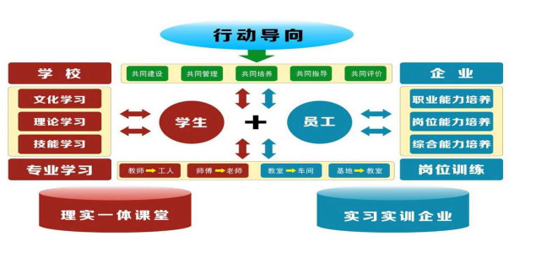

图1-1 贯通培养图
1.9职普融通、科教融汇
在产业结构调整和经济发展的宏观背景下，对岗位工人提出了新的职业要求，从单一技能到综合技能、从普通技工到复合人才，人才需求和岗位需求的“升级”，学校为了促进知识与技能的有机融通，有助于提高学生的综合素质和职业能力，积极与普通高中合作，双方互派师资，实行学籍互转，这样给了学生二次选择的机会。这对于那些中考时发挥失常但又想考大学的学生来说，无疑是一个很好的机会。同时，普通教育的学生可以接触到职业教育，学习一门技术或强化一项技能；而职业教育的学生也有机会提升自己的理论基础和综合素养。
加强“双师型”教师队伍建设，学校双师型教师79人，占专业教师75.9%，其中高级双师型教师7人；选派老师去企业挂职锻炼，鼓励老师们开展科研项目和技术创新，提升教师的教学科研、创新创业能力；搭建教学科研融合平台，加强实训基地建设，强化科教融汇，把优质的科技资源汇聚起来，为学生们提供更多实践的机会；深化教育评价机制改革，根据职业教育的办学特点，学校设置科学合理的评价指标体系；师生积极参加青少年科技节活动，学生参加科普剧竞赛《人人学急救 急救为人人》、教师参加科学实验《蒸汽机动力风扇》获得优胜奖，鼓励老师们把新科技、新技术、新工艺融入日常的教育教学，把技术革命引入课程，这样通过技术创新就能更好地培养高素质的技术技能人才。
1.10培养规模
招生规模、在校生规模、毕业生规模:随着学校办学质量和办学声誉的不断提高，招生人数和办学规模也不断扩大，教育教学质量明显提升，学生巩固率明显提高。2022年招生776人，在校生2246人；2023年招生718人，在校生2213人；2024年招生1002人，在校生2480人；新招学生1002人为初中应届毕业生和高中毕业生，年龄在15～23周岁之间，主要分布在11个专业中。2022年毕业584人，2023年毕业726人，2024年毕业721人。
表1-2 2022学年、2023学年、2024学年分专业学籍人数统计表
序号 | 专业 | 学制 | 2022学年 | 2023学年 | 2024学年
1 | 计算机应用 | 3 | 355 | 319 | 403
2 | 护理 | 3 | 573 | 528 | 585
3 | 作物生产技术 | 3 | 163 | 186 | 211
4 | 旅游服务与管理 | 3 | 63 | 68 | 69
5 | 机电技术应用 | 3 | 202 | 220 | 286
6 | 畜禽生产技术 | 3 | 240 | 258 | 276
7 | 汽车运用与维修 | 3 | 144 | 166 | 191
8 | 幼儿保育 | 3 | 200 | 169 | 113
9 | 会计事务 | 3 | 215 | 187 | 214
10 | 数控技术应用 | 3 | 91 | 112 | 126
11 | 无人机 |  |  |  | 6
合计 |  |  | 2246 | 2213 | 2480
学生结构、巩固率：2022年，高一、高二、高三年级学生分别占在校生总数的34.55％、32.85％、32.59％。2023年，高一、高二、高三年级学生分别占在校生总数的32.44％、34.30％、33.26％，2024年，高一、高二、高三年级学生分别占在校生总数的40.40％、29.05％、30.55％；2019级学籍人数为610人，实际毕业584人，巩固率为95.73%；2020级学籍人数为743人，实际毕业726人，巩固率为97.71%，2021级学籍人数为726人，实际毕业721人，巩固率为99.31%，本年度的毕业生巩固率比上年度上升了0.33%，说明控辍工作有成效。

1.11技能大赛
学校积极落实实训课的开出率，各专业还开展专业兴趣社团活动，让学生拓展专业课程以外的知识和技能，激发了学生学习兴趣，发展了个性特长，促进了学生身心健康发展。培育学生爱专业、探索专业，刻苦专研、精益求精的工匠精神，技能大赛成绩逐年提升。学生获得自治区技能大赛一等奖3项，二等奖1项，三等奖8项，铜牌3项，优胜奖6项；技能成果作品展获二等奖1项，三等奖2项；巴彦淖尔市技能大赛获一等奖4项，二等奖5项，三等奖22项。
1.12创新创业
学校以“加快建设、狠抓质量、争创培训品牌、增强创新创业能力”为指导思想，以全市一流的实训条件积极开展各类培训和技能认定，不断提升培训质量，打造培训品牌。一是加大宣传，把“农民学技术，政府给补助”的优惠政策和学校的优质培训传播到千家万户，吸引更多的农牧民学习受益。二是创新培训模式，加大企业新型学徒制培训力度。三是优化师资队伍结构，加强教学管理。四是强化实操训练，打造培训品牌。五是适当开设综合素质提升课程，促进学员全面发展。经过学校培训的学员们学有所获、学有所成，就业创业能力大大增强，满意度较高。尤其是电工、焊工、中西面点师、育婴师、保育师、养老护理员、汽车维修工、创业培训等的工种培训深受学员好评，形成了良好的社会声誉和影响，逐步形成了培训的品牌效应，大大促进了我旗职成教育的健康发展，为产业转型升级提供了技术技能型人才的支撑，促进了就业创业和脱贫增收致富，较好地服务了地方经济的发展。
1.13培养质量
学校教学质量与办学水平提升
加强师资队伍建设，提高教师的教学水平和专业素养。通过引进优秀人才、开展教师培训等方式，形成了结构合理、素质高的教师队伍。
深化教学改革，优化课程设置和教学内容。采用灵活多样的教学方法和手段，提高教学效果和学生的学习兴趣。
学校与企业建立紧密的合作关系，实现资源共享和优势互补。通过校企合作，学校了解了企业的实际需求，为企业培养了大量高素质的技术技能人才。
根据市场需求和行业发展趋势，设置与产业结构紧密对接的专业，并不断更新教学内容，确保学生所学知识与实际应用不脱节。
采用项目学习、工学交替等灵活多样的教学方法，结合在线教育、虚拟现实等现代信息技术手段，提高教学效果；学校拥有一支具备丰富实践经验和教学能力的师资队伍，包括“双师型”教师占专任教师75.9%。
专业技能与就业竞争力增强
注重实践教学，通过实训基地建设,构建先进的实训设备和良好的实训环境，满足学生实践操作和技能训练的需求；与企业建立紧密的合作关系，通过资源共享、共同发展、订单式培养等模式，实现教学与生产的无缝衔接，学生在实践中锻炼了专业技能，提高了实际操作能力，同时为学生提供充足的实践机会。
为学生安排充足的实习机会，进行就业指导，使学生在真实的工作环境中锻炼和提升自己的专业技能和职业素养。毕业生就业率较高，并在工作中展现出良好的专业素养和职业技能。
为学生提供了多样化的升学路径，包括对口升学、中职技师贯通培养等，为学生提供了更广阔的发展空间，也增强了他们的就业竞争力。2024年参加对口升学289人，本科上线154人 ,本科升学率46%，600分以上 17人，其中27人考入天津职业技术师范大学本科，计算机专业王佳博638分，数控专业王鹤鹏609分，荣获自治区状元。
学生综合素质显著提升
通过开设德育课程、举办感恩主题教育活动、社会实践、开设丰富多彩的社团活动等方式，加强学生的思想政治教育和道德品质培养。学生的道德素质、社会责任感得到显著提升，形成了良好的道德品质和行为习惯。
关注学生的心理健康，提供心理咨询和辅导服务，开设心理健康课程，帮助学生建立积极的心态和应对压力的能力。通过心理健康教育，学生的心理素质得到增强，能够更好地面对学习和生活中的挑战。
通过课程思政、实践活动等多元化教育方式，学生的文化素养得到稳步提升。学生不仅掌握了专业知识，还具备了良好的人文素养和审美能力。
1.14其他人才培养方面特色工作

产教融合，对接产业发展调整专业设置

农业相关产业对接：学校紧密围绕当地农业产业特点，设置了作物生产技术专业，在课程设置上，不仅涵盖了传统农业知识，还紧跟现代农业发展趋势，融入了智慧农业。例如，在作物生产技术专业中，引入了无人机植保模块，使学生能够掌握现代农业生产中的新技术，满足农业现代化对人才的需求。

工业产业对接：随着自治区工业发展战略的推进，学校加大投入机电技术应用、数控技术应用专业建设力度。与当地工业园区大波农机、杭锦后旗农机协会建立紧密合作，根据企业需求制定人才培养方案。在机电技术应用专业中，设置了工业机器人操作与维护等课程，与工业园区内智能制造企业的岗位需求高度契合，为企业输送了大量具备实践操作能力的技术工人。

服务业产业对接：针对自治区服务业的蓬勃发展，特别是旅游、电商等领域， 学校注重培养学生的地方文化素养和导游技能的基础上，结合杭锦后旗的历史文化资源，开发了具有地方特色的旅游课程内容，如陕坝古镇文化导览并与当地农产品电商企业陕坝味道合作，开展实践教学，让学生掌握农产品网络营销、电商平台运营等技能，助力地方农产品的线上销售。
多种模式深化产教融合，助力产业升级

共建实训基地：学校与企业共同建设实训基地是产教融合的重要举措之一。以数控实训基地为例，学校与哈尔滨第一工具厂、包头一机厂深度合作共建基地。基地内既有学校用于教学的实训区域，又有企业先进的现代化生产设备，如高精度数控机床、 自动化刀具管理系统等。在教学过程中，这种“校中有企、企中有校 ”的模式发挥了巨大优势。学生在实训区域学习数控编程的基础知识和基本操作技能，然后进入企业的生产车间，参与高精度零部件加工、复杂模具制造等生产实践。通过这种方式，学生能够亲身感受到传统机械加工与现代数控加工的差异，更好地掌握数控生产技术。

开展订单式培养：与天津长城哈弗汽车有限公司签订订单培养协议，根据企业的岗位需求和用人标准，制定专门的培养计划。天津长城哈弗汽车有限公司提出对汽车运用与维修人才的具体要求，学校按照要求调整课程内容和教学方法，学生在学习期间有针对性地学习企业所需技能，毕业后直接进入企业工作，实现了学校与企业的无缝对接，为企业提供了稳定的人才来源，同时也提高了学生的就业质量。
创新发展举措：鼓励教师和学生开展创新活动。学校与高校、科研机构建立合作关系，开展联合科研项目，提升学校的创新能力。例如，内蒙古农业大学、河套酒厂携手开展酿酒创新项目，合力研究新型酒品种。促进了学校科研水平的提高，同时也为区域农业发展提供了技术支持。率先成立“信息技术产业学院 ”，与华兴集团开展师资、学生多方面的培养和能力提升。
开发校本教材
在教材建设中融入行业新标准、新规范、新技术，适应“ 产业升级下 ”职业教育发展需求，开发教学资源库平台、在线的数字化课程配套教材，习题、微课；融入课程思政的人才培养方案和教学标准，开发基于真实岗位的项目式活页式教材和修订教学活动设计，开展线上线下混合式教学模式，推动课堂教学革命；深化教法改革，借助信息技术，开展以学生为中心的项目驱动式教学、任务驱动式教学的多种教学模式，推行启发式、探究式、讨论式、参与式等教学方法。
重点师资培养
选拔培养一批专业带头人、骨干教师和“双师型”教师。通过参加国内外培训、学术交流、企业挂职等方式，提升教师的专业素养和实践能力。专业带头人在专业建设、课程改革、科研创新等方面发挥引领作用，骨干教师成为教学一线的中坚力量，“双师型 ”教师则为学生提供了贴近企业实际的教学指导。成立技能大师工作室，通过聘任行业兼职教师打造教师教学创新团队。

案例1-1
“三全育人”的深度践行与丰硕成果
学校以“立德树人”为根本任务，积极推进“三全育人”工作并成效显著。通过以“责任”为引领的县域“校企协同、徳技兼修”的三全育人建设方案，扎实开展工作。

图1-2 十大育人体系

- 在全员育人上，教师将思政融入课程；班主任通过主题班会培养学生品德规范；专业课教师在实操中渗透职业道德形成育人合力。

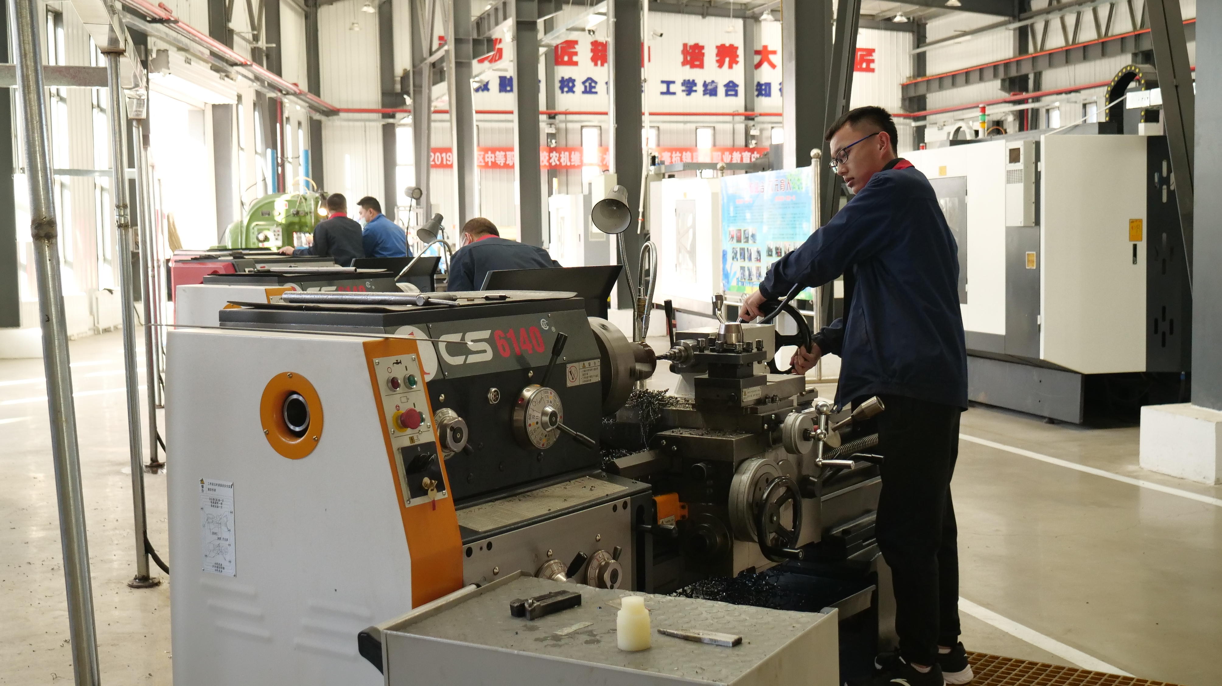

图1-3 学生实操
- 全程育人方面，入学时的军训与校规教育奠定纪律基础；在校的各类竞赛、实践锻炼，三年全程规划引导。
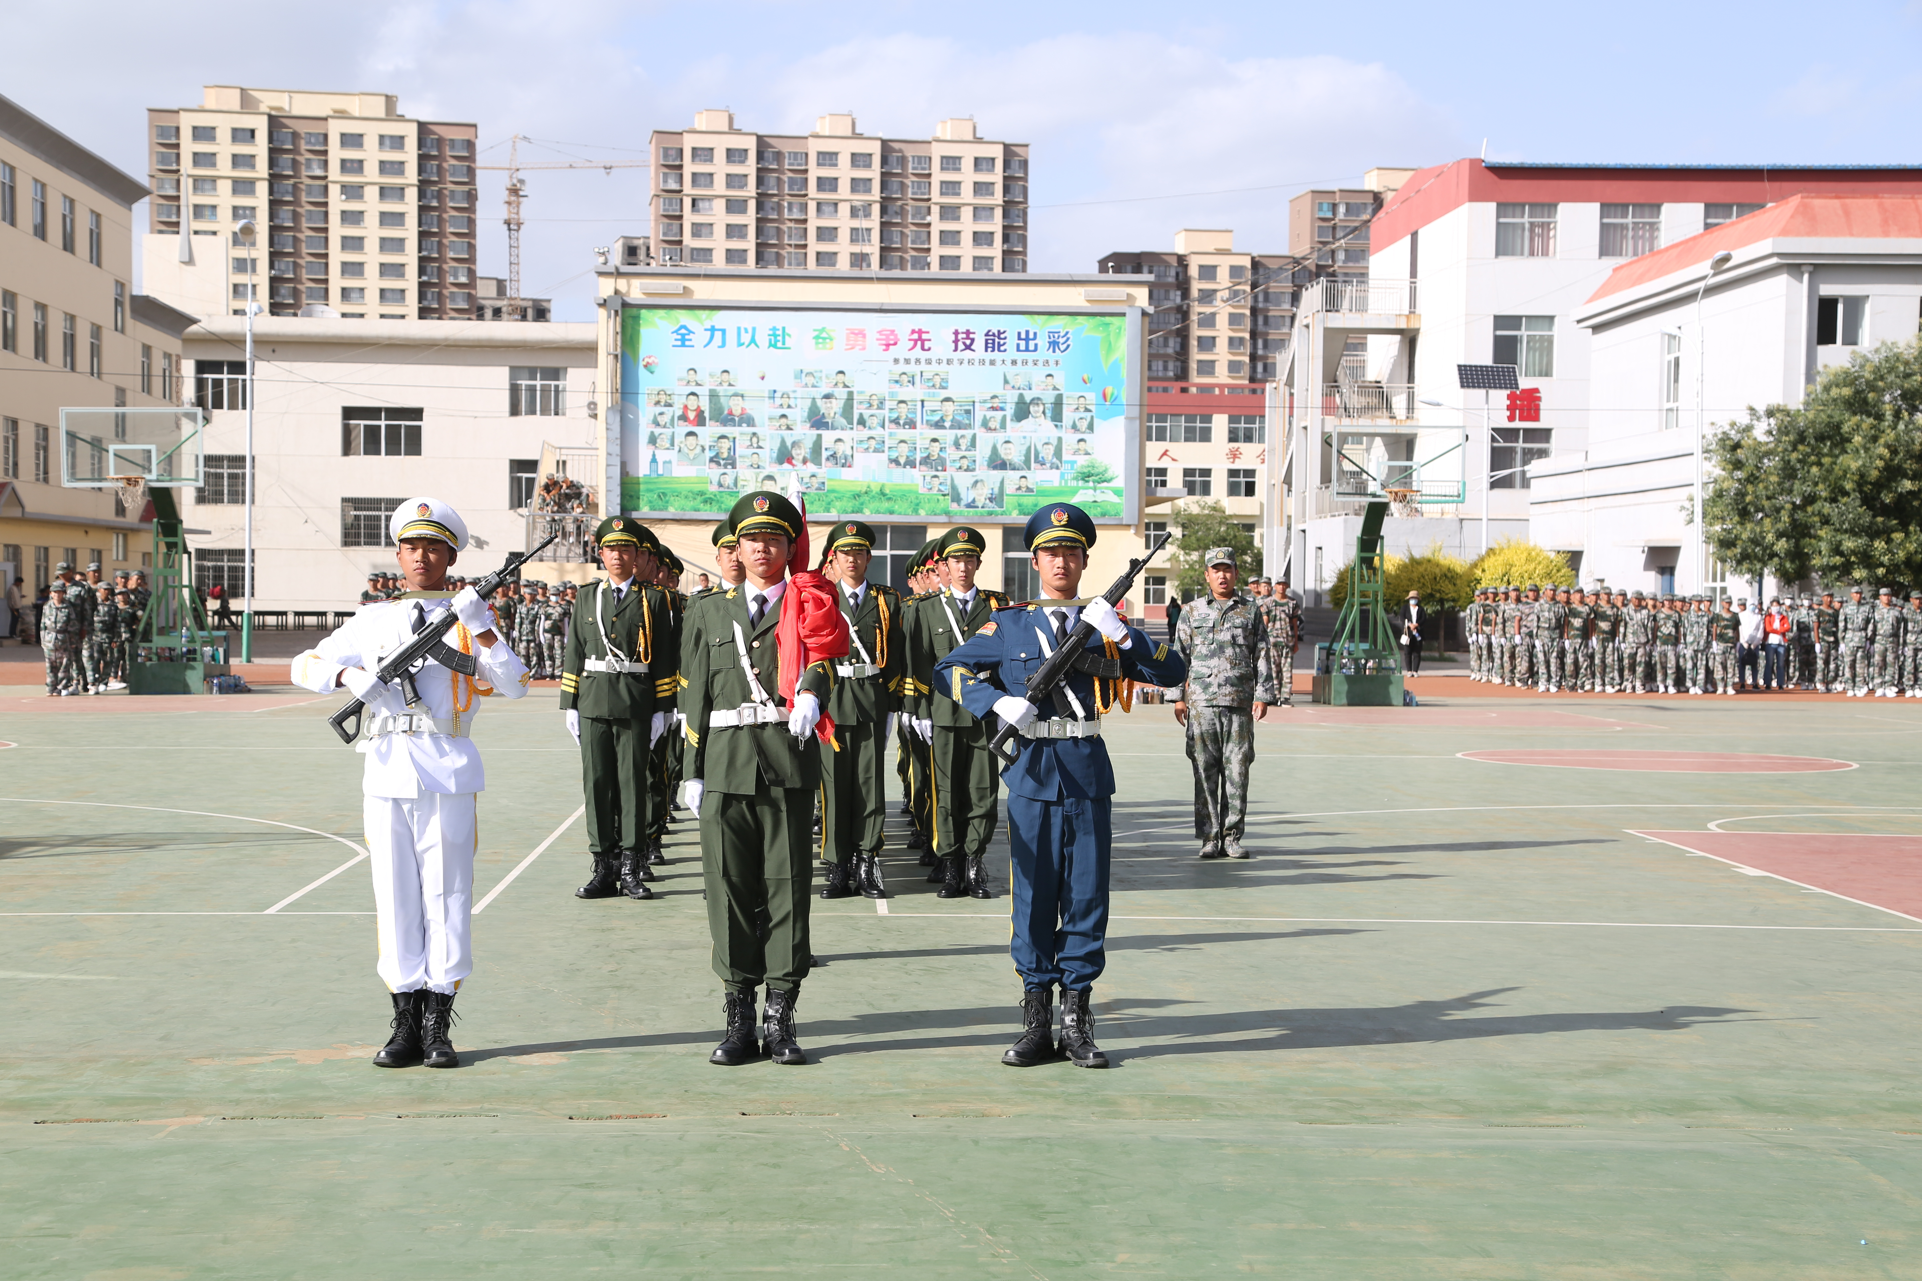

图1-4 新生军训
三、全方位育人更是亮点突出，校内有先进实训基地、多彩社团活动，校外与多家企业合作开展带薪实习，组织学生参与社区服务，提升社会责任感。
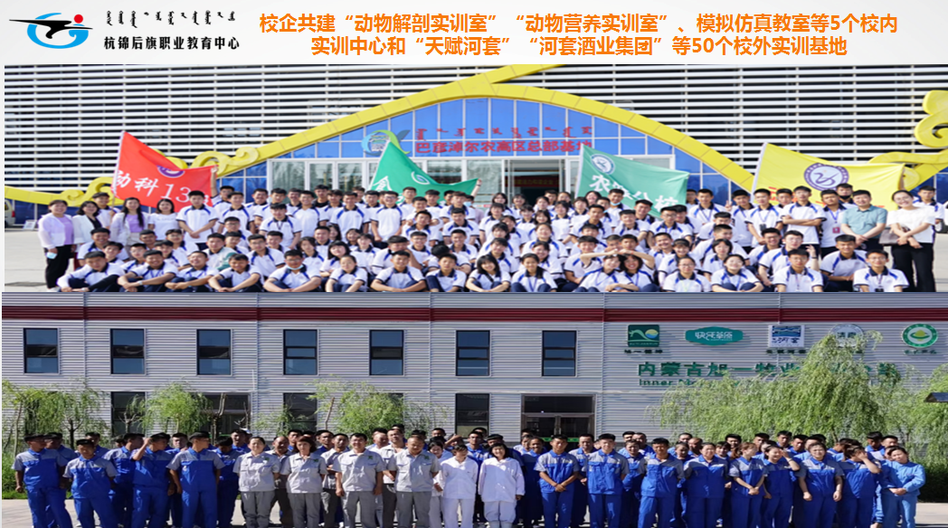

图1-5 实训基地
有效德育方法和教育案例，不仅获得自治区教学成果一等奖和优秀案例，学生的综合素养大幅提升，在各类学科技能竞赛中屡获佳绩，真正实现了育人成效的最大化。
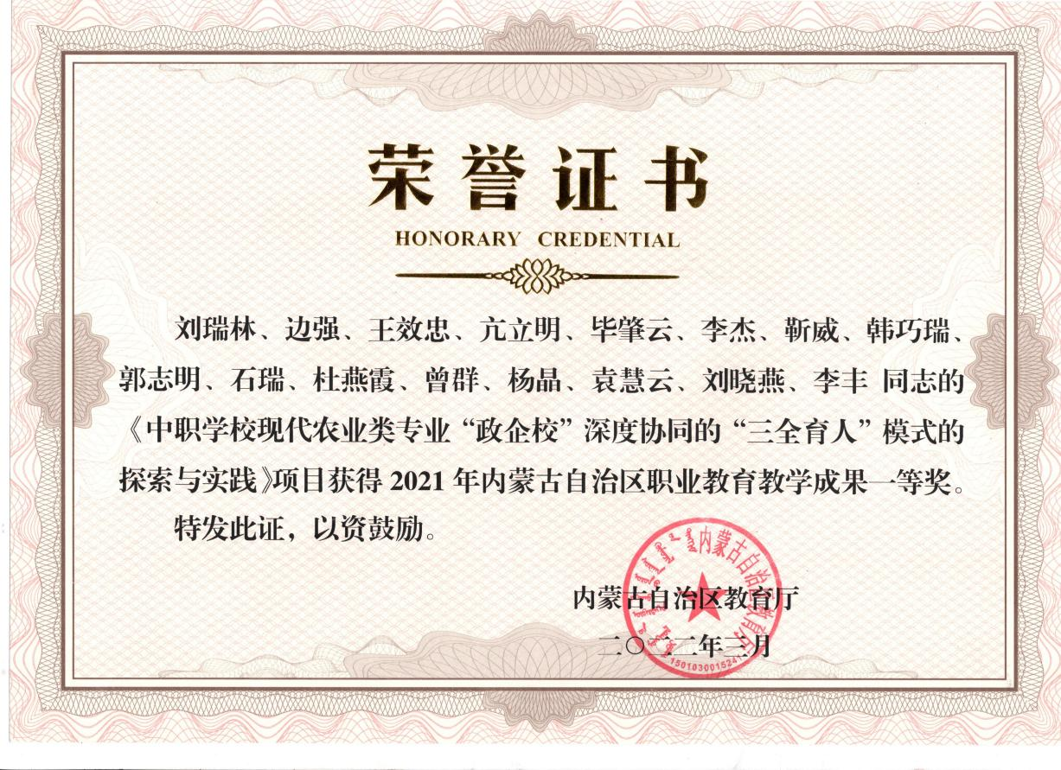

图1-6 “三全育人”模式的探索与实践--教学成果奖
案例1-2
创新教学改革模式 赋能数字化转型
为贯彻落实教育部教育数字化战略行动，推进教育数字化转型，杭锦后旗职业教育中心强化网络基础设施建设，通过数字化软件平台、智慧云学习平台、教学资源库和大数据技术的建设和应用，创新学校教学模式。
学校利用在线学习平台和互动教学工具等技术，实现了师生间的远程互动与教学，不仅保障了学生的学习进度，还促进了在线教育资源的普及和共享，增强了学生的自主学习能力和教师在线教学技能。
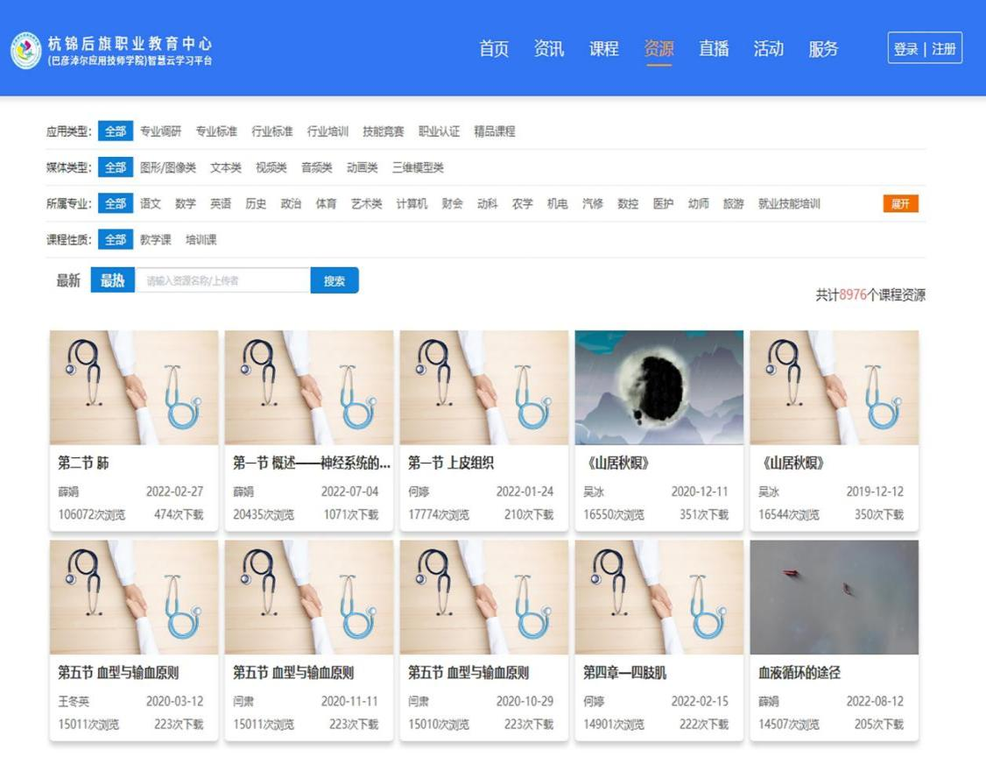

图1-7 杭锦后旗职业教育中心智慧云学习平台
学校通过“智慧教室”和“虚拟仿真实训室”项目，将现代信息技术深度融入课堂教学，实现了教学模式的创新。采用了智能黑板、虚拟现实(VR)、增强现实(AR)等前沿技术，给学生提供沉浸式学习体验。显著提升了学生的学习兴趣和实践能力，推动了教育内容与形式的多样化发展。
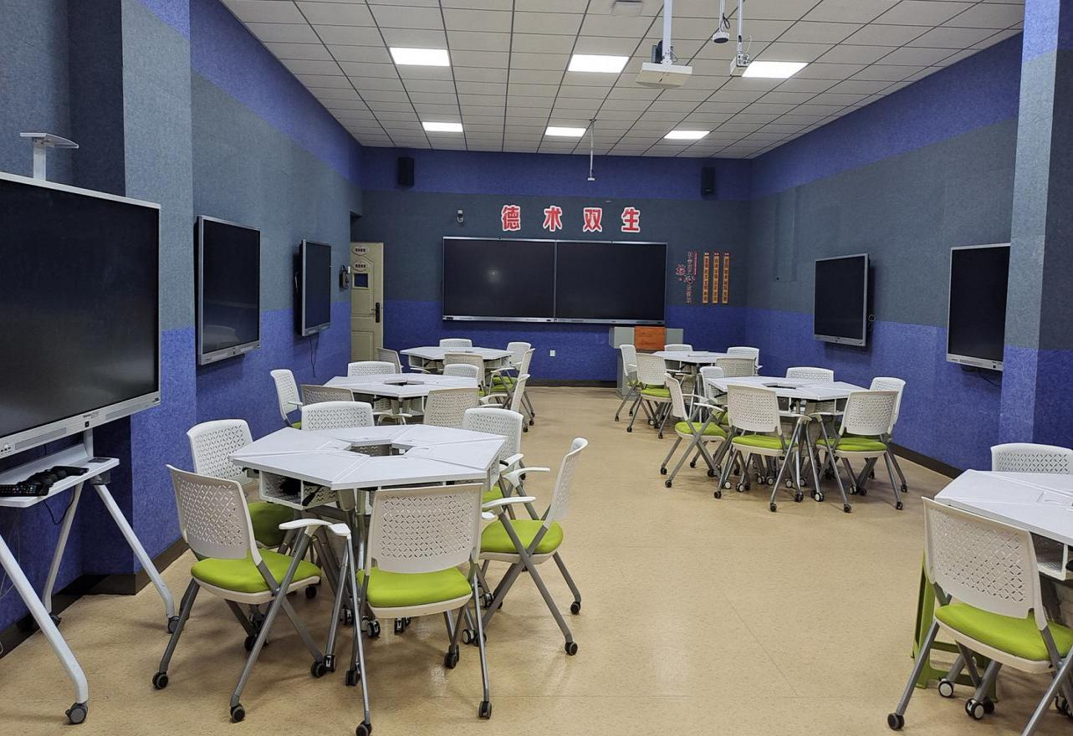

图1-8 智慧教室
案例1-3
“双优”引擎，驱动教学
杭锦后旗职业教育中心立足当地，勇于突破。以“双优”项目建设为契机，取得了全国职业院校教学能力大赛国奖、实用新型专利等百余项标志性成果。年培训技能人才约5000人次。
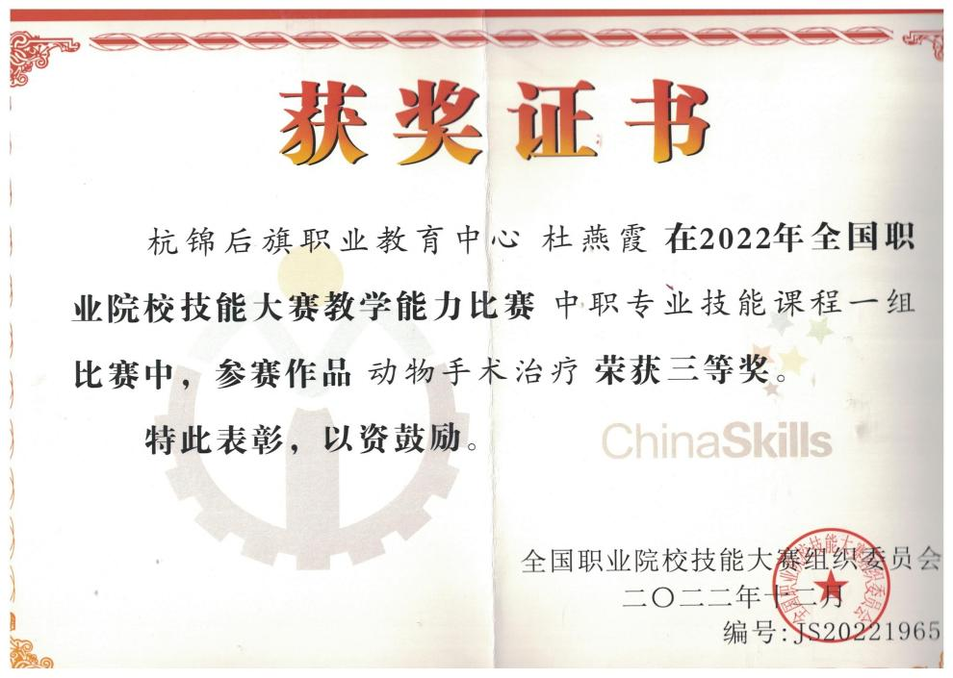

图1-9 教学能力大赛国奖证书

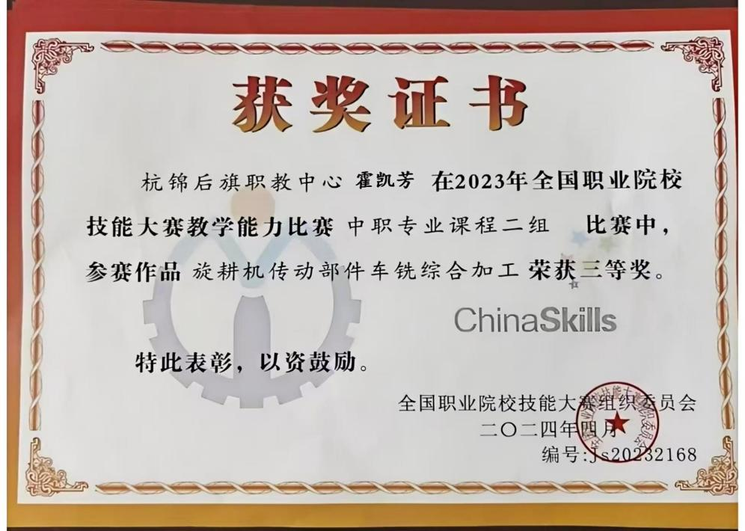

图1-10 教学能力大赛国奖证书
学校以立德树人为根本，着力构建 “ 三全五维十融合”德育模式。获自治区教育教学成果一等奖，自治区“三全育人”优秀案例。
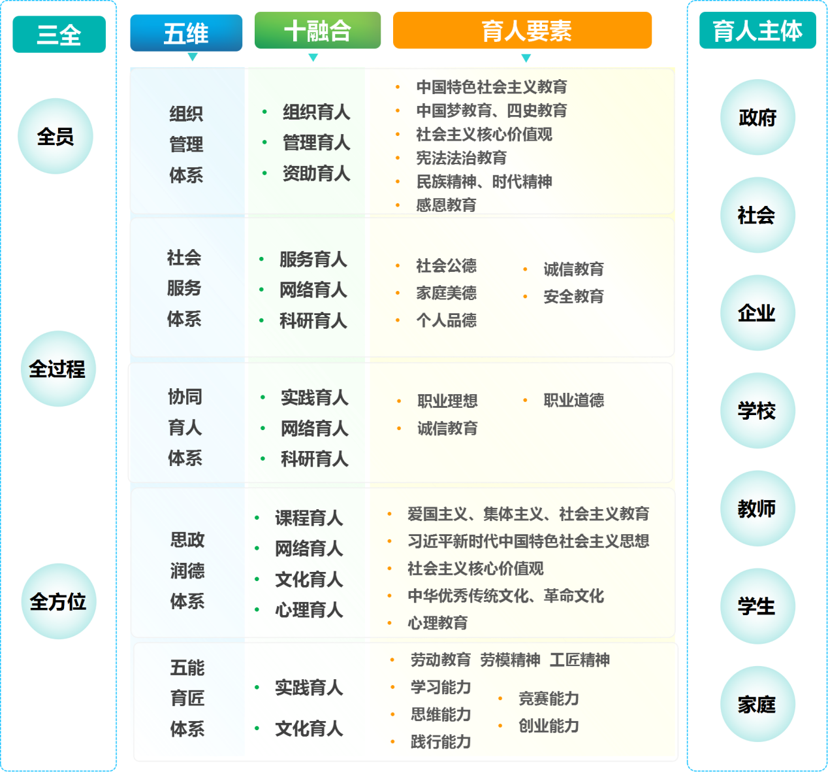

图1-11 三全五维十融合”德育模式
学校围绕“一体两翼五重点”开展工作。与蒙牛、包头一机厂、内蒙古农业大学等60余所企校共同举办“订单班”、“现代学徒制”试点班，开设“校中厂”。引入“双元制”培养模式， “9个共同”校企合作模式推动提升专业内涵建设质量，是自治区中职校“产教融合”的示范。
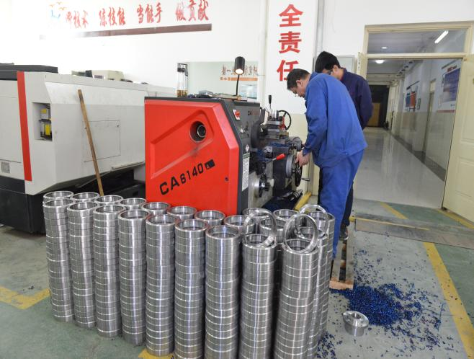

图1-12 校企合作
数字校园主动对接“国家数字基座”，牵头建成市级教学资源库。现有自治区精品课、自治区专业教学资源库各1门。推进“课堂革命”，形成了 “互联网+课堂”“互联网+培训”新形态。
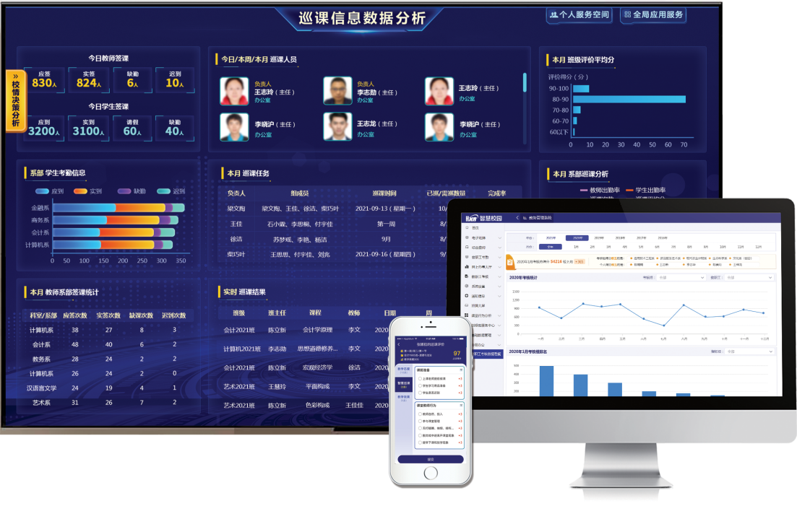

图1-13 巡课信息数据分析

2.服务贡献
2.1服务自治区重大项目
学校坚持“以服务为宗旨，以就业为导向，以能力为本位”的办学方针，紧紧围绕“提升职业教育质量”和“增强社会服务能力”两条工作主线，不断深化改革， 努力提升办学质量和水平，使学校发展为规模较大、社会影响较好的一所职业学校。根据自治区五大任务的需求，调整专业设置和课程安排，培养具备相关技能和知识的人才，为任务的完成提供人才保障；鼓励教师和学生针对五大任务进行科研活动，探索解决方案，推动科技创新和成果转化；利用学校的资源和优势，为五大任务的实施提供社会服务，如技术咨询、培训服务等；结合五大任务，开展文化活动，传承和弘扬地区优秀传统文化，增强文化自信；加强与国际社会的交流与合作，引进先进的理念和资源，提升五大任务的国际影响力。并大力推进中职强基计划，推进不同层次职业教育纵向贯通，促进不同类型教育横向融通，在做好学历教育的同时，针对行业、企业的需求，增加实训基地建设的投入，加大中高级技能人才培训的力度，年培训规模达 5000 人次以上，其中，高技能人才培训人数逐年增长，在本地区培训能力名列前茅。为推动地方经济社会发展进程，贡献职教智慧和力量。
2.2 服务行业企业
学校大力推进办学机制创新，认真贯彻 “知行合一、产教融合、工学结合、校企合作”的人才培养模式，不断创新校企合作方式，深化合作内容，形成了学校、行业、企业共同合作的多元化办学模式，在探索工学结合的人才培养模式上，迈出了富有成效的步伐。学校多方努力，引名企入校，与哈尔滨第一工具厂、内蒙古第一机械集团以及当地最大的拓乐汽修厂开展了生产经营性的校企合作，建起了哈尔滨第一工具厂数控刀具生产车间、内蒙古第一机械集团军品加工制造车间、汽修实训基地等，共同开展数控加工专业、汽车维修专业的专业建设、课程开发、教师培养、学生实习就业等工作，将教室、实训室、生产车间有机地融合在一起，使学生入校即入厂，实现了课程内容与职业标准对接、教学过程与工作过程对接，形成了“教学—实习—科研—生产经营—社会服务”五位一体的办学模式。
校企合作的人才培养模式使得学生专业知识扎实、技艺技能精湛、发展潜力良好。在巴市2024年中职技能大赛中，学校获得一等奖4项，二等奖5项，三等奖22项，自治区技能大赛获铜牌3个，优胜奖7个。
学校2024届毕业生就业量较大的职业类为医药卫生类，其后依次是信息技术类、财经商贸类、加工制造类等。主要行业的人才贡献：学校2024届毕业生主要服务于农、林、牧、渔业，同时在医药及设备制造业、医疗和社会护理服务业、政府及公共管理等行业也有人才贡献。对不同类型企业的人才贡献：学校2024届毕业生主要就业的用人单位类型为民营企业/个体。
2.3服务乡村振兴
学校以“加快建设、狠抓质量、争创培训品牌”为指导思想，以全市一流的实训条件积极开展各类培训和技能认定，不断提升培训质量，打造培训品牌。一是加大宣传，把“农民学技术，政府给补助”的优惠政策和学校的优质培训传播到千家万户，吸引更多的农牧民学习受益。2024年大力开展技能培训，充分利用免费培训政策，组织失业人员开展技能培训，目前开设的培训班期有保育员49人，母婴护理13人，保健医37人、普通话培训1498人，新质生产力培训600人，国家开放大学培训406人，线上培训627人，与磴口新起点培训学校合作培训271人，老年教育106人，社区教育1512人。学校还积极参与乡村振兴行动，对脱贫劳动力开展了燕麦草种植专项培训17人，合计培训5136人，完成职业技能认定1900多人次，培养养老护理技能人才444人，其中高技能人才44人。提升养老护理职业技能永平，积极开展上岗、转岗、技能提升等各类培训，并按规定落实养老服务从业人员技能培训补贴、职业能力等级评价补贴等政策。持续推动技能人才结构优化、质量提升。技能培训和技能认定两项预计创收150多万元。二是创新培训模式，加大企业新型学徒制培训力度。学校与与伊利集团、陕坝农商银行、华恒生物等企业签定了企业新型学徒制培训协议，培训100多人次。开展校企无缝对接的技能培训，深受学员和企业的欢迎，并形成了良好的社会声誉和影响，逐步形成了培训的品牌效应，大大促进了我旗职成教育的健康发展，为产业转型升级提供了技术技能型人才的支撑，促进了就业创业和脱贫增收致富，较好地服务了地方经济的发展。
2024年11月，杭锦后旗农牧和科技局联合学校成功举办了三期高素质农民培训班，共有163名农民参加了此次培训。此次培训旨在提高农民的专业技能和综合素质，推动农业现代化发展，助力乡村振兴。
2.4 服务社区教育
杭锦后旗职业教育中心是自治区第一批公布的老年教育社区教育教学试点学校，学校的智慧云学习平台被中国成人教育协会评选为2022年“终身学习品牌项目”。学校是国家级高技能人才培训基地、全国职工教育培训示范点。为了更好的开展社区教育和老年教育，我们从以下方面着手，服务全民终身学习。
教学工作：总结老年学员的实际需求，提供适应他们特点和兴趣的课程，包括职业培训、生活技能培训、文化艺术培训等。通过组织教学活动，提高老年学员的知识水平和技能，帮助他们更好地适应社会变革。
社区服务：通过与社区合作，开展社区教育和老年教育服务，提供社区居民所需的培训和服务。组织座谈会、讲座、活动等形式，宣传老年教育的重要性，促进老年人的学习和参与社区建设。
师资建设：培养和引进专业的老年教育师资队伍，提高他们的教学水平和专业素养。组织定期的师德师风培训，提升教师对老年学员的关爱和服务意识。
教育设施建设：完善社区教育和老年教育的教学设施，包括教室、实验室、图书馆等。提供便捷的学习环境和场所，为老年学员提供良好的学习体验。
教育管理：建立健全社区教育和老年教育管理制度和机制，规范教学活动和服务流程。加强与相关部门的沟通和合作，争取政府支持和社会资源，为老年教育提供更多的支持和保障。
效果评估：定期对社区教育和老年教育工作进行评估和总结，分析工作中存在的问题和不足，并提出相应的改进措施。通过学员满意度调查和学习成效评估，了解社区教育和老年教育工作的实际效果和影响。
2.5服务区域合作
在时代的浪潮中，职业教育承载着培养技能型人才、助力地方经济发展的使命。职业学校作为这一使命的践行者，更需积极与所在区域展开深度合作，共同描绘未来的宏伟蓝图。服务区域合作，是职业学校与地方经济发展的双向奔赴。职业学校凭借丰富的教育资源、专业的师资队伍和贴近市场的课程设置，为区域产业提供有力的人才支撑。同时，地方经济的蓬勃发展也为职业学校提供了更广阔的实习实训平台、更丰富的校企合作机会，推动职业教育不断创新、不断进步。学校与区域企业的紧密合作，是共赢发展的典范。学校根据企业需求调整专业设置、优化课程内容，培养符合市场需求的技能型人才；企业则为学生提供实习就业机会，助力他们快速成长。这种合作模式不仅提高了人才培养的针对性和实效性，更为区域经济的持续发展注入了源源不断的活力。

2.6职业培训其他服务贡献方面特色工作
学校依托巴彦淖尔现代农业产业技术体系、科技志愿队及学校科技服务团队建设，坚持产教科融合，围绕小麦、玉米、葵花、奶牛、兽药等特色优势产业，创新科技服务模式与机制，加强新成果、新技术、新模式推广应用，倾情服务乡村振兴战略，助力农牧产业发展，社会服务与“三农”工作取得显著成效。

案例2-1
新质生产力助力县域经济高质量发展 新质生产力培高
近年来，我国科技发展与低碳转型成果显著，新质生产力崭露头角，成为推动经济高质量发展的重要力量。
学校积极探索发展路径，通过大力开展新质生产力培训，聚焦新能源、现代装备制造、无人机及低空经济、智能网联、现代化农牧业等前沿领域，开展培训共600人。发展新质生产力，关键在于创新人才与劳动者素质的提升。培训中，一批技术技能人才崭露头角，广大劳动者、技术人才素质显著提高，促使部分企业突破传统模式，向高科技、高效能、高质量方向迈进。
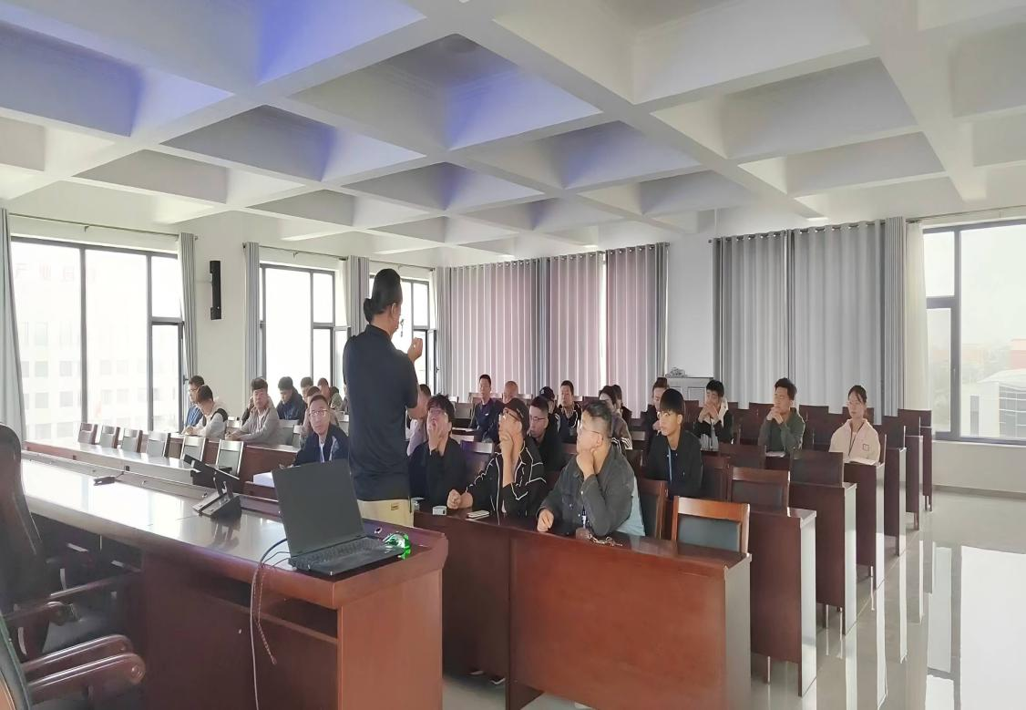
图2-1现代农牧业理论课培训

通过开展培训，充分证明新质生产力培训不仅是人才培养的摇篮，更是经济转型的有力杠杆，为区域经济的可持续发展注入强劲动力，助力区域经济的高质量发展与飞跃。
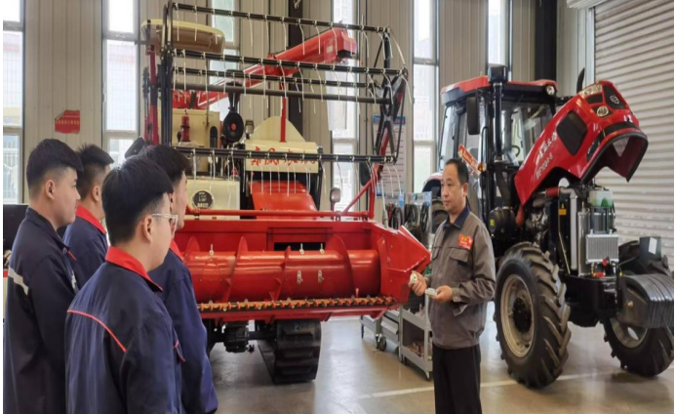
图2-2现代装备制造实操培训
案例2-2
新型学徒制培训，精技强企
在市场竞争的浪潮中，企业若想脱颖而出，高素质人才是关键支撑。学校精准把握时代脉搏，深入探索企业新型学徒制培训模式，全力打造人才培养的优质路径。
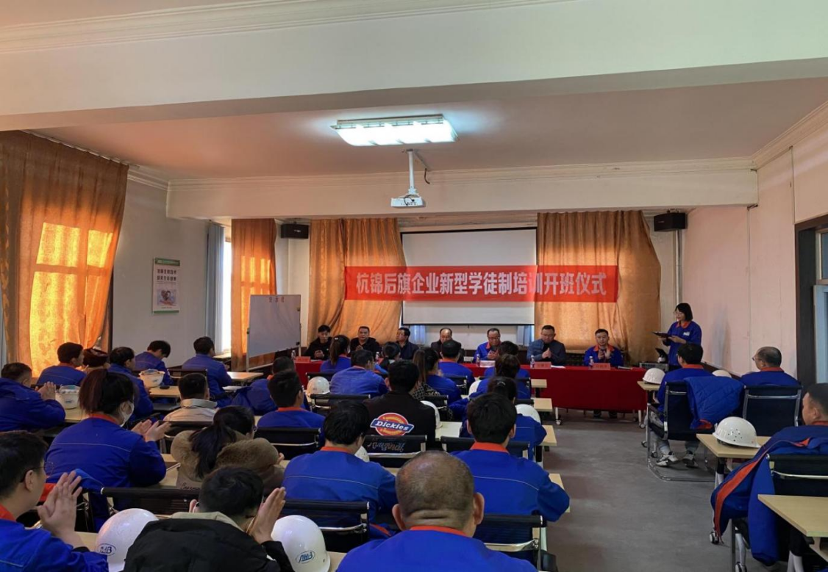
图2-3 华恒生物科技有限公司企业新型学徒制培训开班仪式
培训紧密围绕企业员工岗位需求，将理论知识与实践操作深度融合，精准定位技能提升要点，确保所学即所用，确保员工所学知识与实际工作紧密相连；师资选拔严格把关，严选实战经验丰富、教学能力精湛的师资力量，以高质量教学保障培训效果；此外，构建科学完善的评估体系，以评促教、以评促学，依据反馈持续优化培训流程。
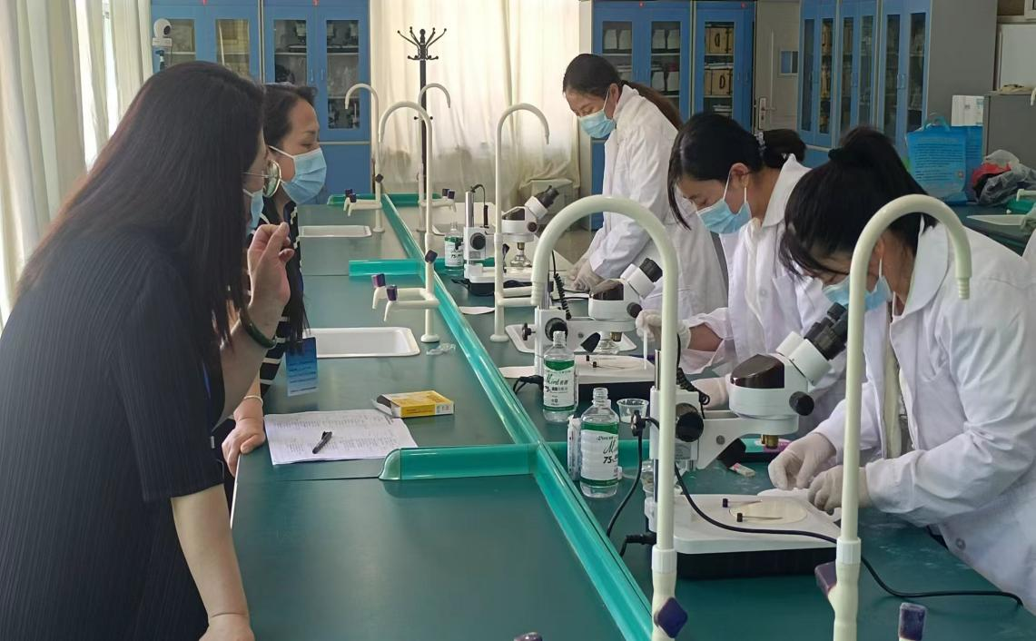

图2-4 伊利集团企业新型学徒制实操培训
通过开展培训，充分证明新质生产力培训不仅是人才培养的摇篮，更是经济转型的有力杠杆，为区域经济的可持续发展注入强劲动力，助力区域经济的高质量发展与飞跃。
案例2-3
育新型农民，筑振兴根基
——高素质农民培训行动
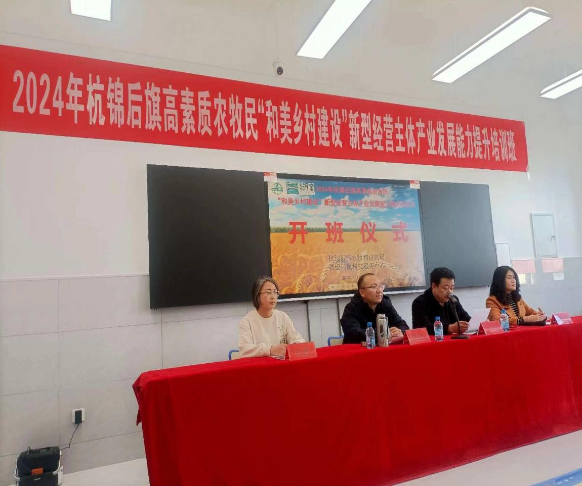
乡村振兴，人才先行。随着乡村振兴战略的深入实施，一支高素质的农民队伍成为关键力量。2024年学校与杭锦后旗农牧和科技局携手，开启了三期高素质农牧民培训行动。

图2-5高素质农民培训班开班仪式
培训期间，精心设计的课程紧密贴合农牧业发展实际需求，涵盖了前沿农牧业技术、现代化经营管理理念等丰富内容。课堂上，平等交流、合作共进的氛围浓厚，学员们沉浸其中，深刻体会到知识的力量，真切感受到创新性教育的魅力，为带动更多的农牧民增收致富打下了坚实的基础。
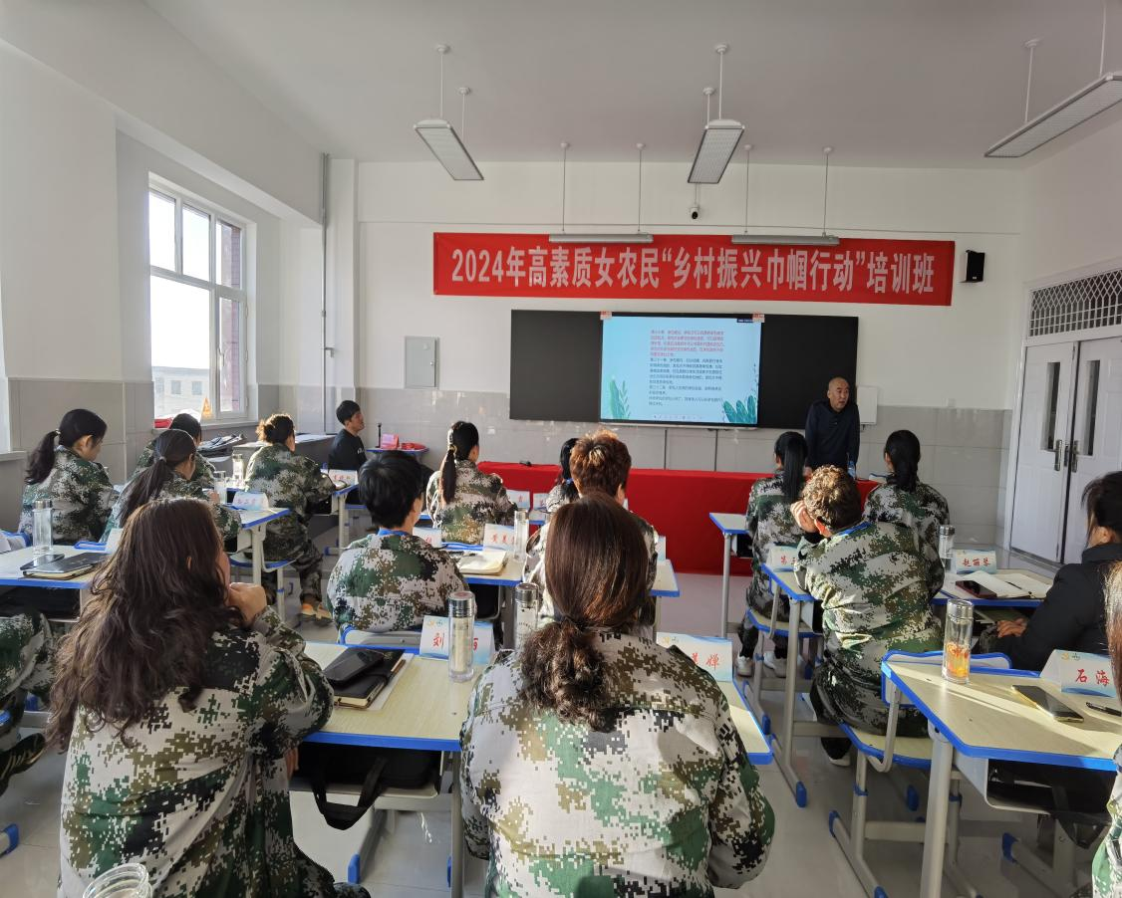
图2-6高素质女农民正在上课中
通过培训，学员们收获的不仅是知识与技能，更是一份对杭锦后旗农牧业发展的全新认知和坚定信心。这一行动，犹如在乡村大地播下希望的种子，为培育新型农牧民、筑牢乡村振兴根基奠定了坚实基础，让乡村在通往繁荣发展的道路上稳步迈进。

案例2-4
丰富多元的老年教育社区教育
- 具体做法：
1.完善体系建设，健全服务网络
学校与老年服务中心、塞上星社区、北环社区、公园社区深度合作.
2.课程与活动丰富多彩，满足多元化需求
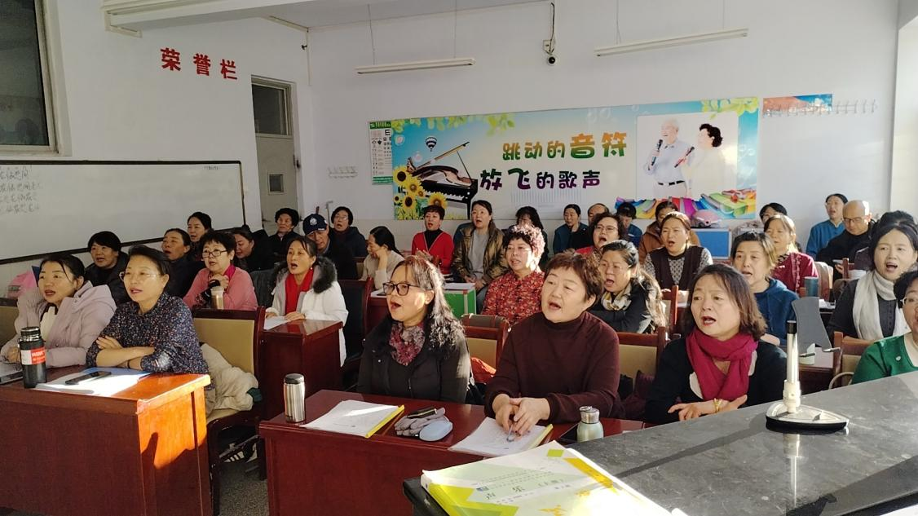
图2-7老年大学学员在上声乐课

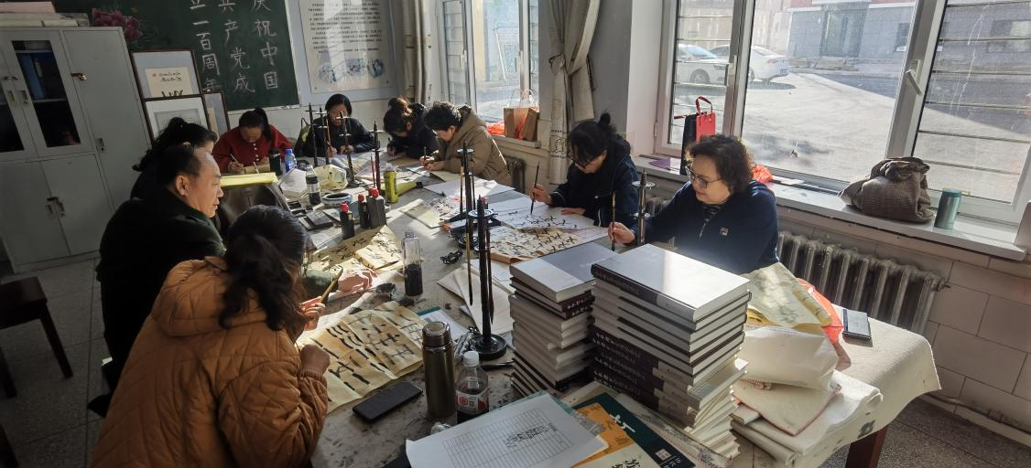
图2-8 老年大学学员在上书法课
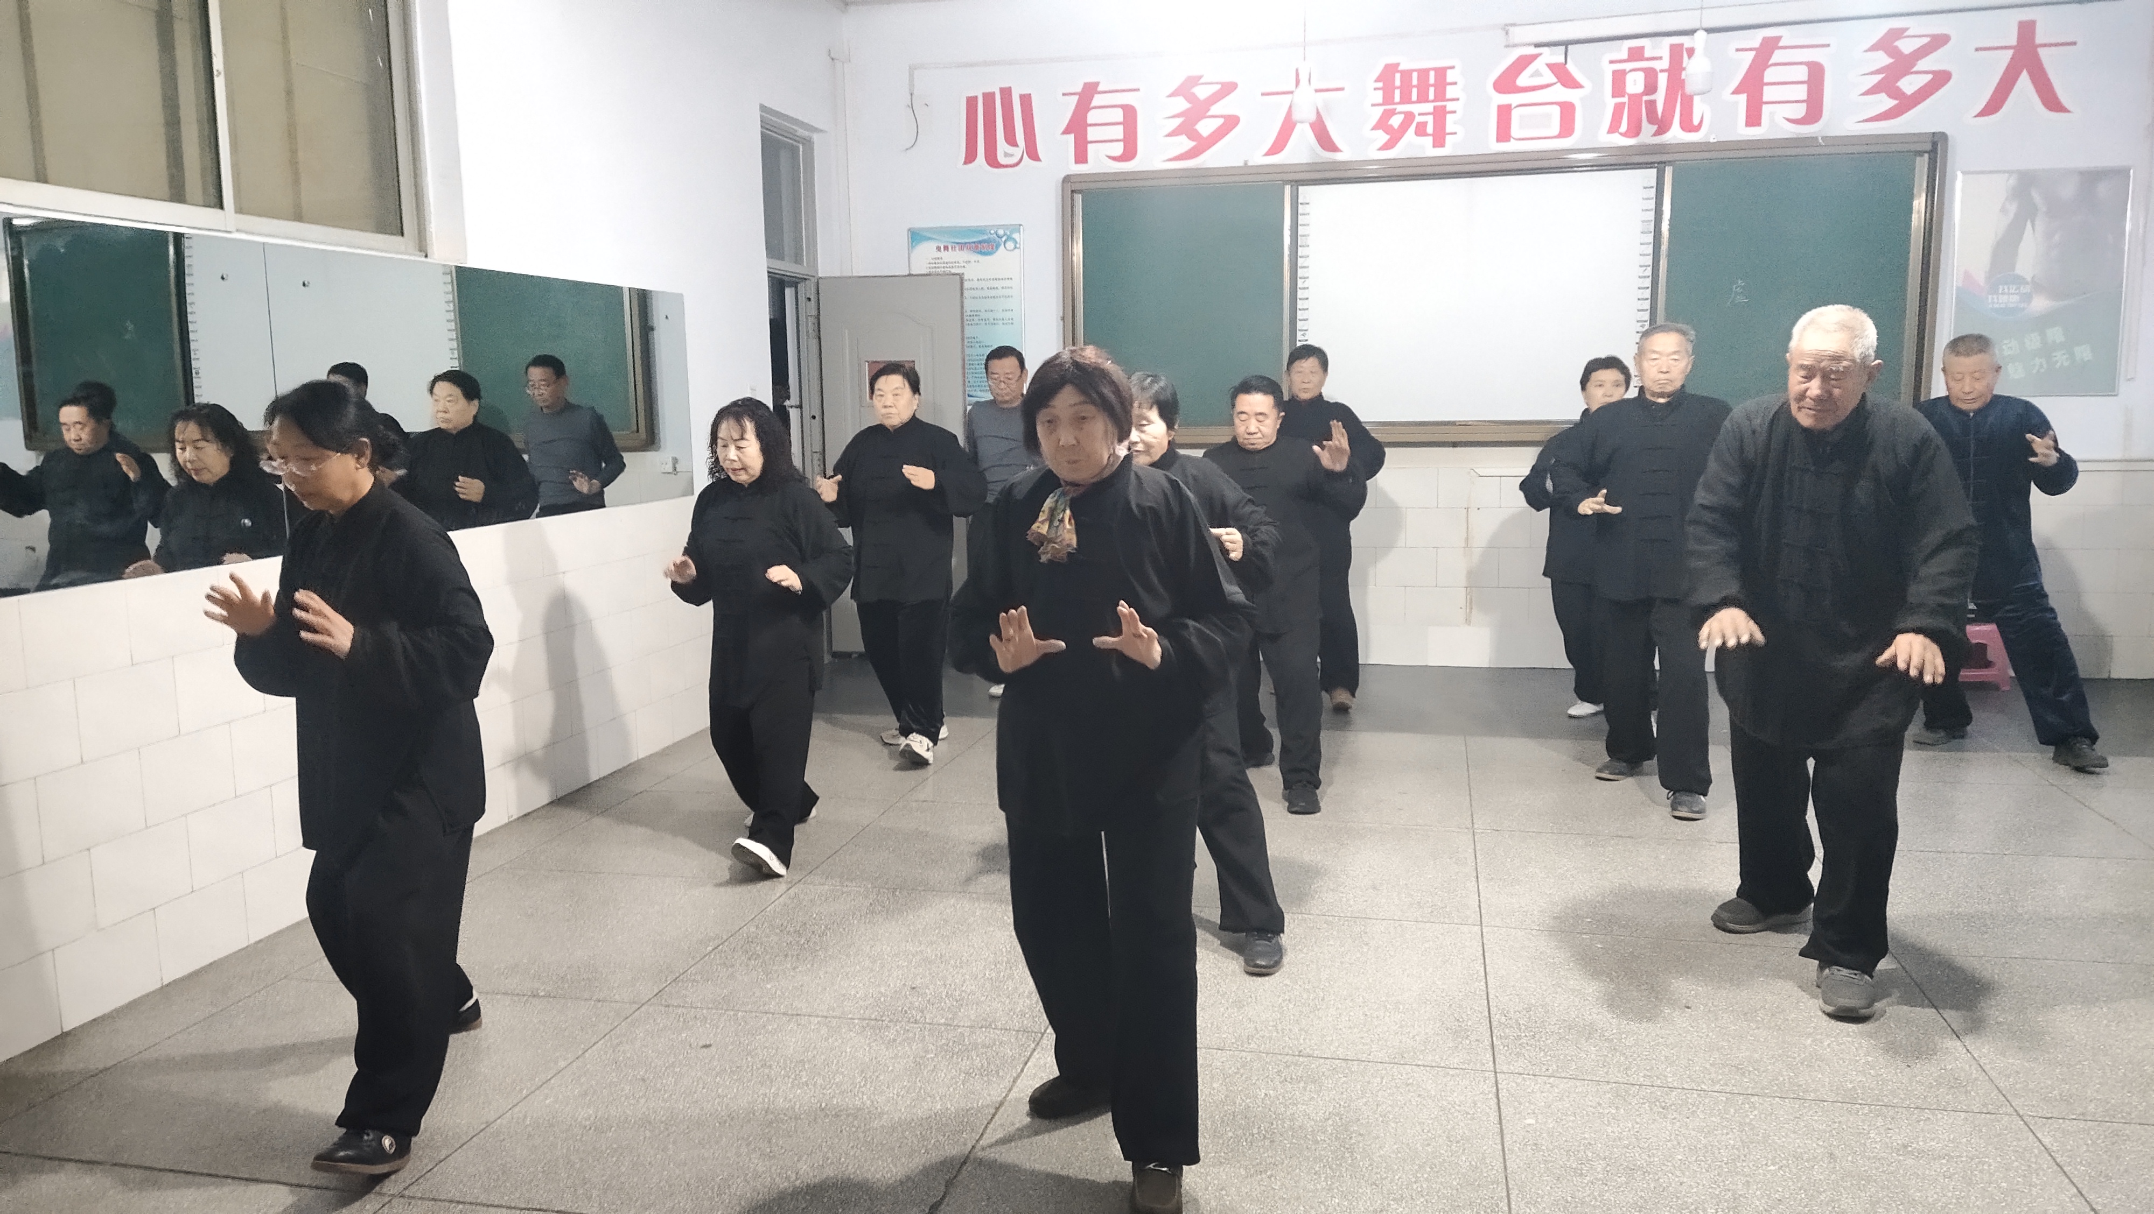
图2-9 太极班
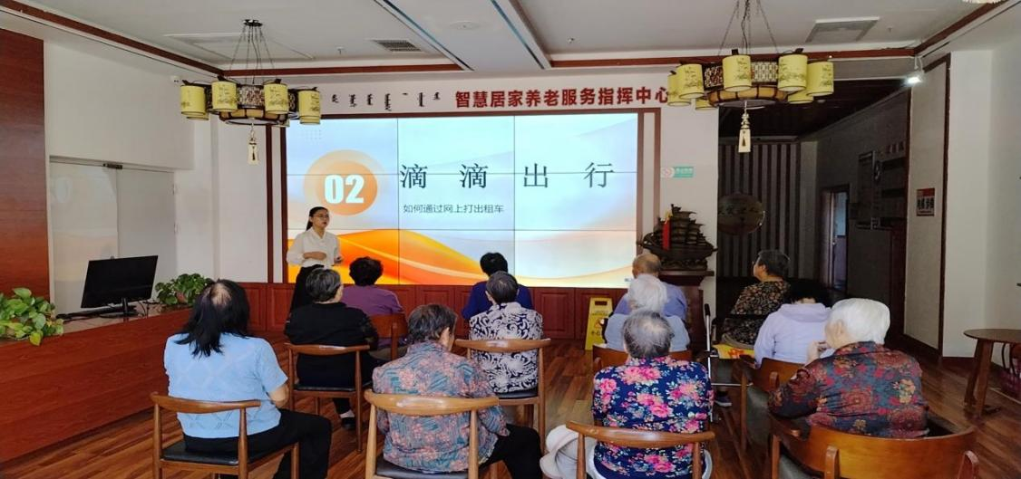
图2-10 为养老服务中心的老人们进行智慧出行的培训
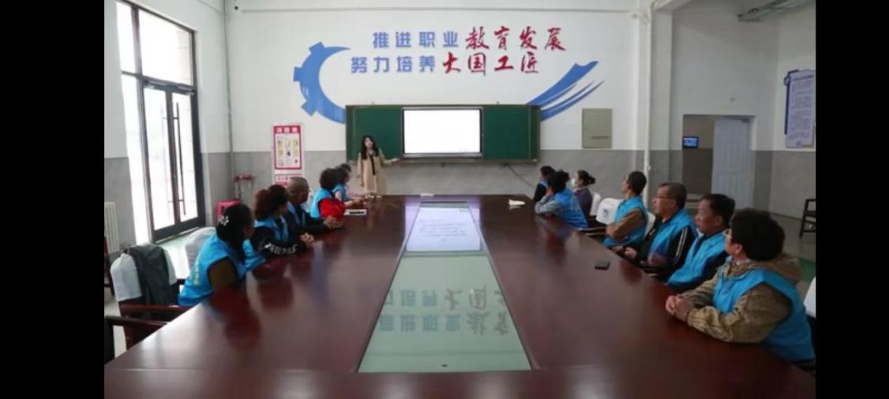

图2-11为陕坝大妈帮帮团做“如何做好群众的引导者”的培训
3.制度建设规范严谨
学校高度重视制度建设工作，制定了完善的教学管理、学员管理、教师管理、财务管理等一系列规章制度，确保教育教学工作的规范有序开展。
4.不断提升师资力量
学校注重教师队伍建设，通过招聘、培训、考核等多种方式，不断提升教师的专业素养和教学能力。
5.资源平台建设稳步推进，实现资源共享

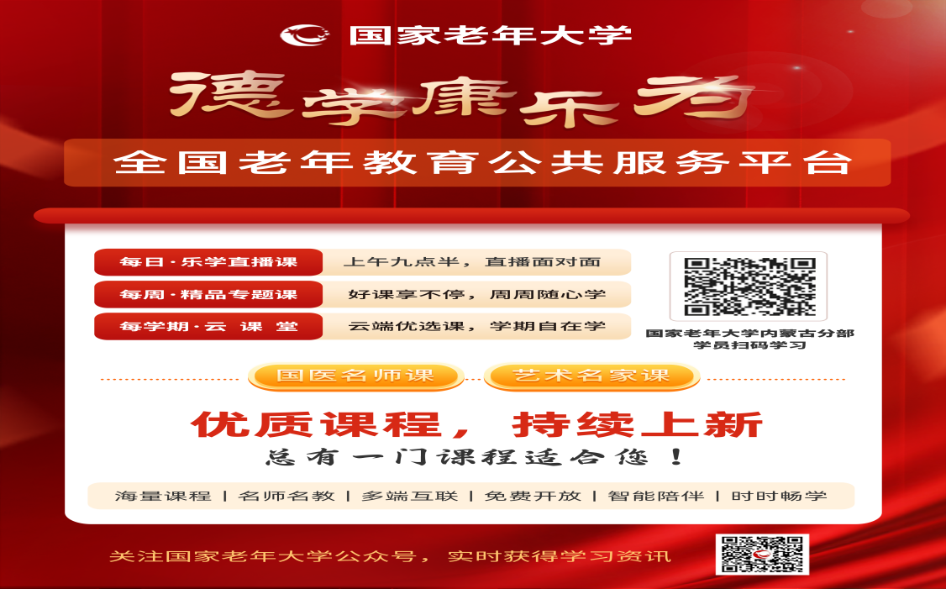

图2-12国家老年大学空中课堂
二、办学成效
通过不懈努力，学校在老年教育、社区教育取得了显著成效，得到了社会各界的广泛认可和好评。
3.文化传承
3.1传承传统文化
在校园的沃土里，传统文化宛如古老的种子，正待萌发新绿。杭锦后旗职业教育中心结合自身特点，校园文化充分体现育人功能、导向功能、激励功能。
创建健康、丰富的校园文化是学校提高办学水平、创建良好校风的重要内容。学校全力积极打造传承传统文化的书法、剪纸、编绳、绘画等社团。创建剪纸特色校园，剪纸这一民间艺术为师生搭建了创新和动手操作的平台。因此，学校剪纸特色的目标是：让剪纸文化时时充满校园，让校园处处洋溢剪纸的文化气息；通过剪纸让学生了解剪纸丰富多彩的历史文化，培植校园师生艺术修养，激发学生对民族文化艺术的兴趣，落实学校“传承民族文化培育时代新人”的办学理念。
3.2传承红色文化
为赓续红色血脉，传承红色文化，组织开展多项活动：一是开展思想教育活动，组建第二期“青马工程”培训班，并组织青年团员等开展各类专题学习；二是开展主题教育活动，形式多样，如爱国主义主题教育、红色主题团日活动、铸牢中华民族共同体意识主题活动等；三是开展综合实践活动，如举办红色文化知识讲座、观看红色影片，以及不同时间组织的志愿服务清扫、清明节祭扫、远足研学实践、主题演讲比赛等活动。传承红色基因，时代火炬已传至我辈青年人手中，当汲取前辈精神动力，开创美好未来。
3.3传承地方文化
地方历史文化资源丰富多样，涵盖物质、精神等多形态，传承着民族价值理念与道德法则。奋进新征程需利用其为培养新时代 “中职生” 提供道德支撑。
学校以“魅力杭后特色文化体系”为引领，挖掘本地特色素材，如“巴彦淖尔赋”“杭锦后旗简介”等众多内容，编入校本教材《魅力职教 —— 校园文化读本》“地方文化”专栏供学生学习。还定期开展“校园文化知识竞赛”，更新“地方文化”校园橱窗专栏。此外，多次邀请地方工匠、民间艺人到校做专题讲座，让学生学习其优良品质，推动中华优秀传统文化与地方文化在学生心中传承创新，助力学生成长与文化发展。
3.4开展“读书行动”
为了营造浓厚的读书氛围，培养中职生爱读书、多读书、读好书、会读书的良好习惯，学校积极开展“我阅读、我快乐”的读活动，让学生从读书中汲取民族文化和世界文化精华，积累知识，丰富精神生活，提高学生阅读写作以及运用祖国语言的能力，增强学生的文学素养和综合素质，为学生的终身发展奠定坚实基础，全面提升学校的教育教学质量。教务处进一步完善了阅读课实施方案，制定学年读书计划，各语文教师负责执行学校的有关计划、方案，认真学习上级有关文件精神，制定阅读计划，布置阅读任务，有梯度定书目分级实施。为保障学生的读书活动得到落实，学校从以下几方面科学安排，积极组织，指导学生开展阅读。
一是加强时间保障。高一、高二年级每周至少开设一节阅读课，高三视实际情况而定；二是不断充实班级图书角。通过班级购买，学生捐赠等形式，做到书籍班内共享。教师做好组织工作，培养班级图书管理员，保证班级图书正常有序流通。三是充实楼道开放书吧，开放图书室。学校有计划的充实开放式的楼道书吧，更换破损的和老旧的图书，保证学生在课余时间随时能够阅读喜爱的图书。进一步加强学校图书室的建设，多方筹措经费为图书室配足适合学生阅读的各种书籍和刊物，配齐高一、二语文老师推荐的书目。图书室充分利用好现有的阅读资源，保证学生有书可读，有好书可读。同时与语文老师配合，建立起有序的借书、读书、还书的程序。四是规范阅读的要求，保证阅读的质量。规定学生必须做好摘抄，写好读书心得体会，在字数和书写方面都做了详细的规定。所看书籍可互相传阅，但不得损坏、勾画，每节课结束，按时归还。如有损坏，照价赔偿。精心安排阅读课，组织有序；分组安排座位，不准随意调换；学生不准带读书笔记和笔之外的其他物品，要保持室内安静及卫生的清洁；阅读课上，教师随时巡查，督促学生完成阅读任务，并且要对学生的读书笔记随堂批阅、检查。向师生、家长推荐电子书目。与信息中心协调，将学校现有的电子书制作成二维码，向师生和家长推送，倡导教师、家长和学生一起阅读，形成“人人阅读、终身阅读”的良好氛围。
教务处不定期对各班读书情况进行抽查，及时发现好的典型，组织交流，树立榜样，确保语文阅读课落在实处。在学期末对学生的读书笔记、读书心得进行集中展示，并评选出一、二、三等奖，进行物质奖励。开展读书征文、演讲比赛、读书手抄小报评选、读书心得交流等活动。进行班级评比，对整体比较好的班级进行表扬，作为班级管理的一项重要内容。
3.5打造书香校园其他文化传承方面特色工作
为了校园更加美丽和谐，本年度学校在“一墙一品、一楼一景、一班一特色”的校园文化建设基础上，继续深化校园文化建设。主要工作有：各处室和分校完成部分校园橱窗的更换；通过微信公众平台、职苑校报等宣传展示学校教师教书育人、无私奉献的感人事迹，弘扬以德立教、为人师表的高尚师德，在全校形成“学身边典型，展师德风采”的热潮；收集2023年大国工匠资料；基本完成校史资料的整理和收集工作；制作专业展柜，将学生优秀作品不断展出。
案例3-1
文化领航，制度赋能，推动学校内涵发展
学校秉持文化为魂、制度为翼的理念，矢志不渝地推动学校内涵式发展，镌刻出独属于我们的强校篇章。
一、以文“化”人：让墙壁“说话”，每一个角落 都“育人”。
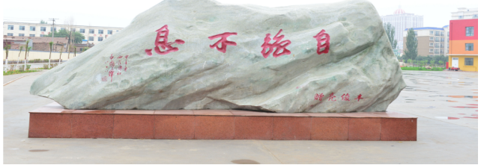

图3-1 景观石

图3-2 文化墙

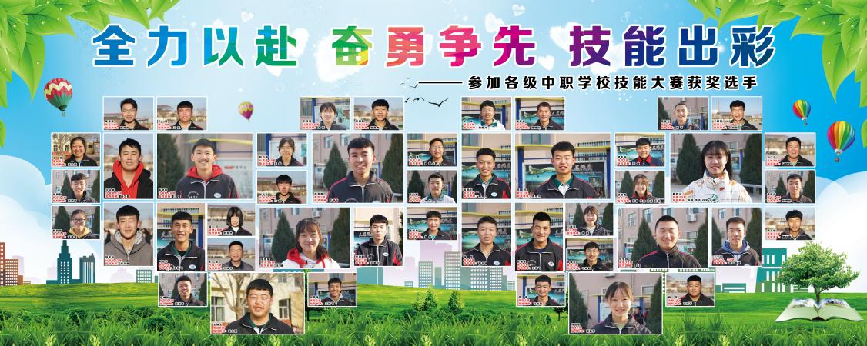
图3-3 校园技能墙

二、以制 “度” 事：制度为纲，规范管理
精细化管理体系，确保了办学行为的严谨有序，注入了办学活力，提升办学品质。增强了学校的核心竞争力与社会美誉度。

以德 “立” 校：多元并育

学校坚守 “立德树人、五育融合” 的教育初心，铸就大德育观的精神灯塔，照亮学生成长之路。
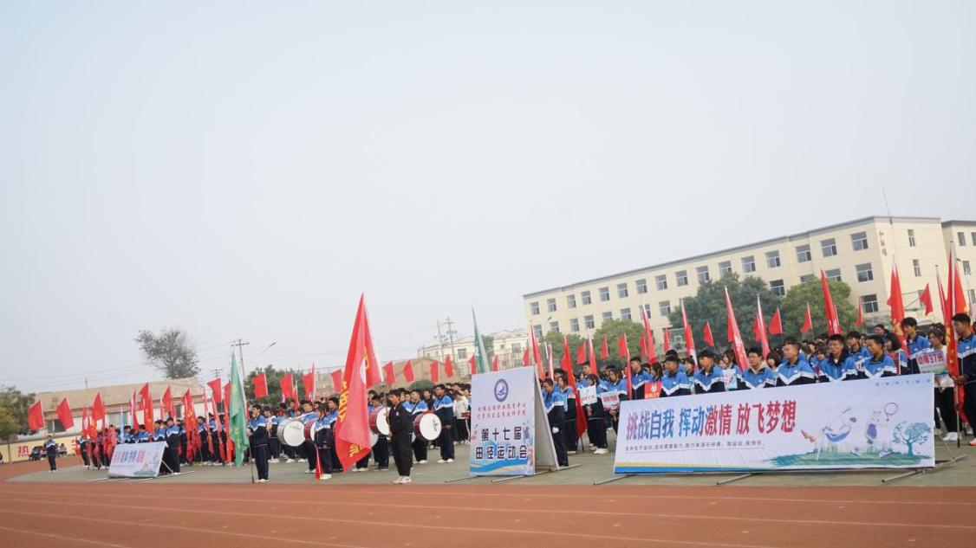

图3-4 阳光体育
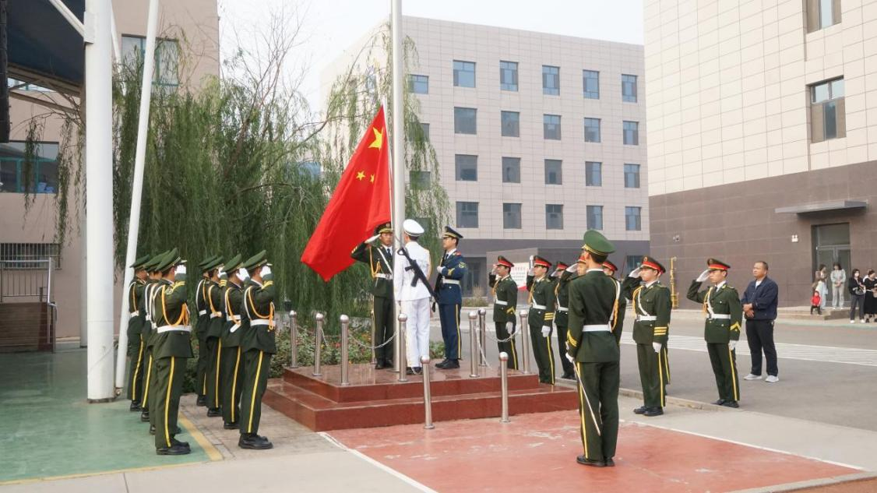

图3-5 升旗仪式
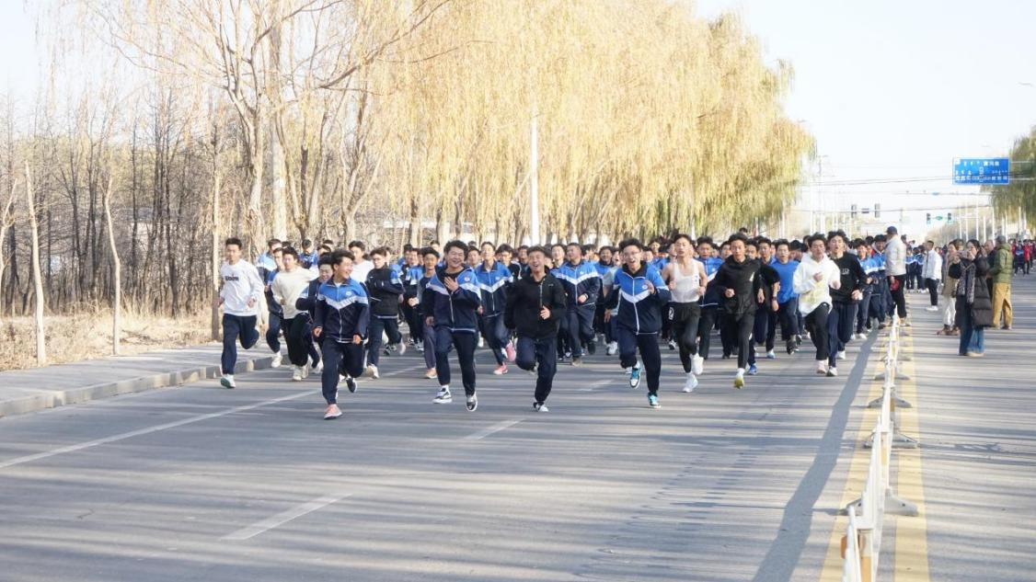

图3-6 冬季越野赛

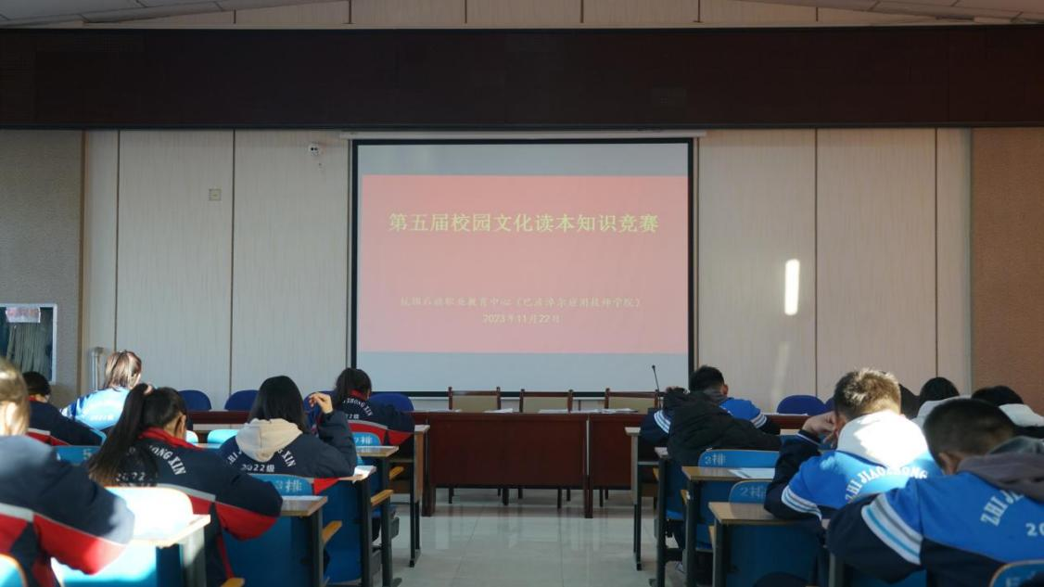

图3-7 校园文化读本知识竞赛

四、以 “融” 促教：文化交融，砥砺前行
在多元文化汇聚的校园舞台上，精神文化、传统文化、红色文化、现代文化相互辉映，校园文化、地域文化与企业文化深度交融。
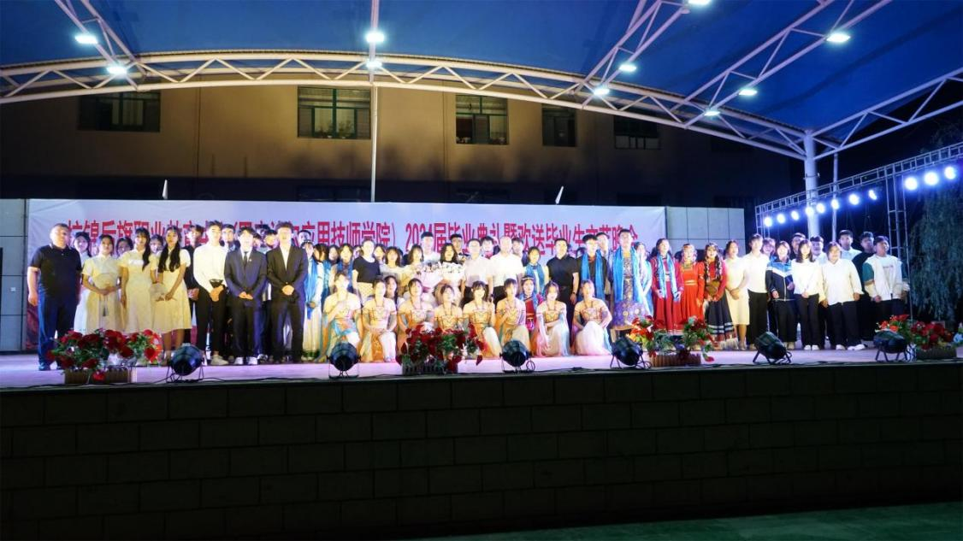
图3-8 毕业生晚会

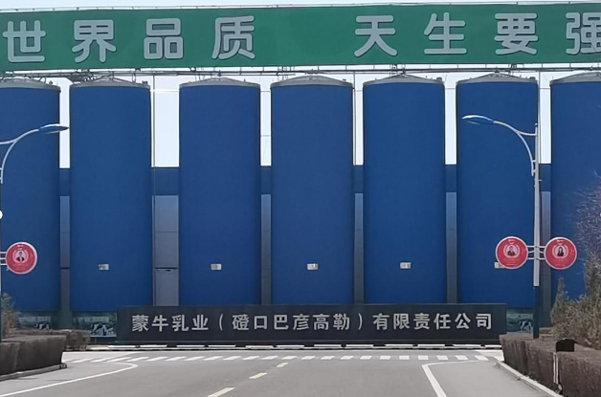
图3-9 企业文化

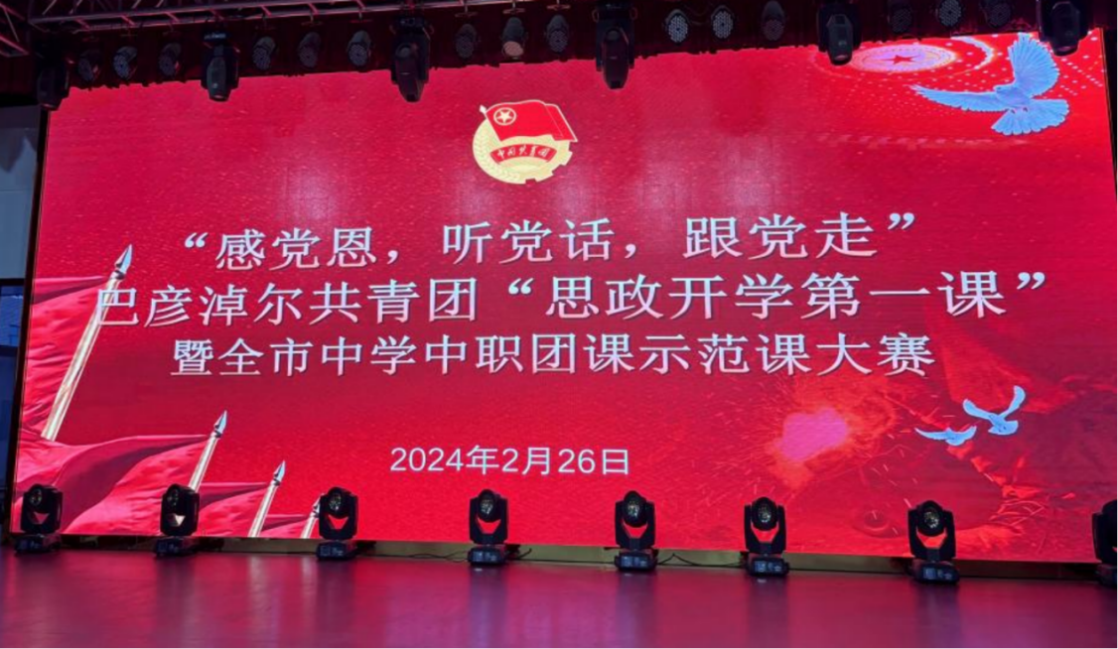
图3-10 红色文化
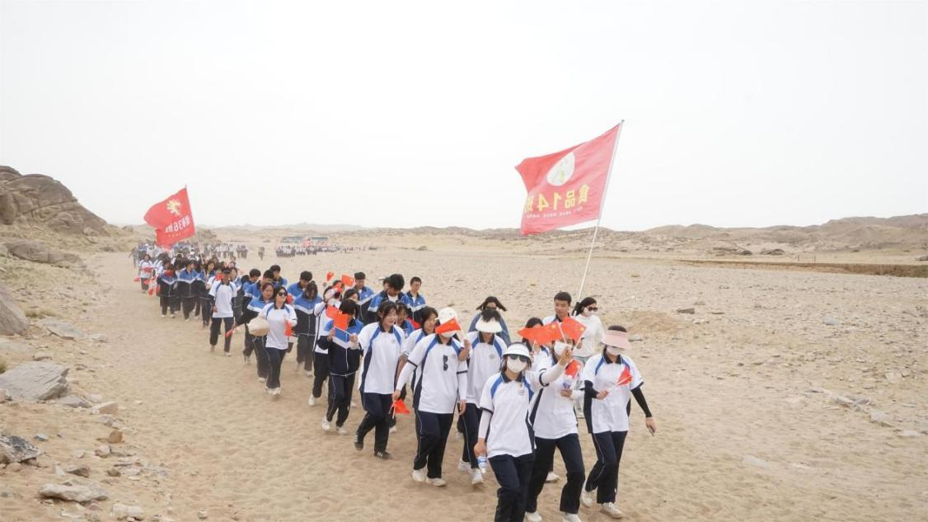
图3-11 吃苦精神

案例3-2

传统文化育匠心，爱国主义育匠魂
学校深入挖掘红色资源，积极开展多维度教育活动，大力推进中华优秀传统文化传承、爱国主义教育及大国工匠培育。
通过主题团日活动、红色研学、“青马班”学员研学实践、清明祭扫等活动，将红色文化融入党员与青年学生的思想教育中。带领学生追溯历史，感受先辈们的崇高精神，让爱国主义教育化作学生内心深处对国家的热爱与担当。

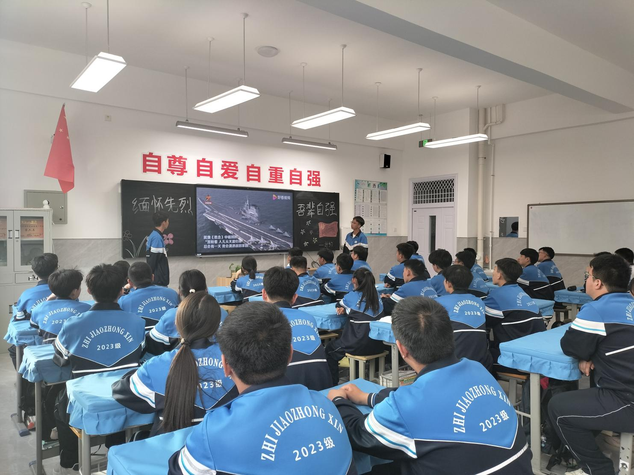

图3-12 “缅怀先烈，吾辈自强”主题班会
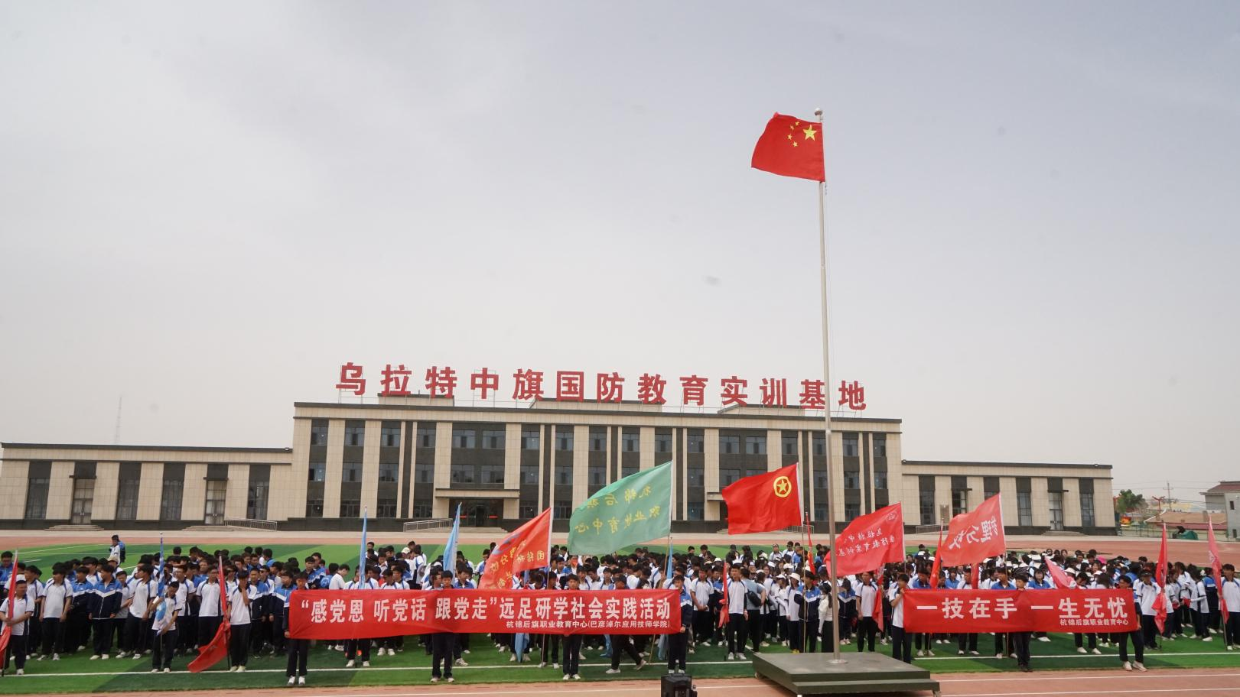

图3-13 全校师生赴国防基地研学
开展“铸牢中华民族共同体意识”主题演讲比赛，为学生提供表达爱国之志的舞台，学生们在演讲中深刻领悟党的民族政策，将个人理想与国家命运紧密相连。学“雷锋”志愿服务活动以实际行动诠释了奉献精神，引导学生传承传统美德，践行社会主义核心价值观。

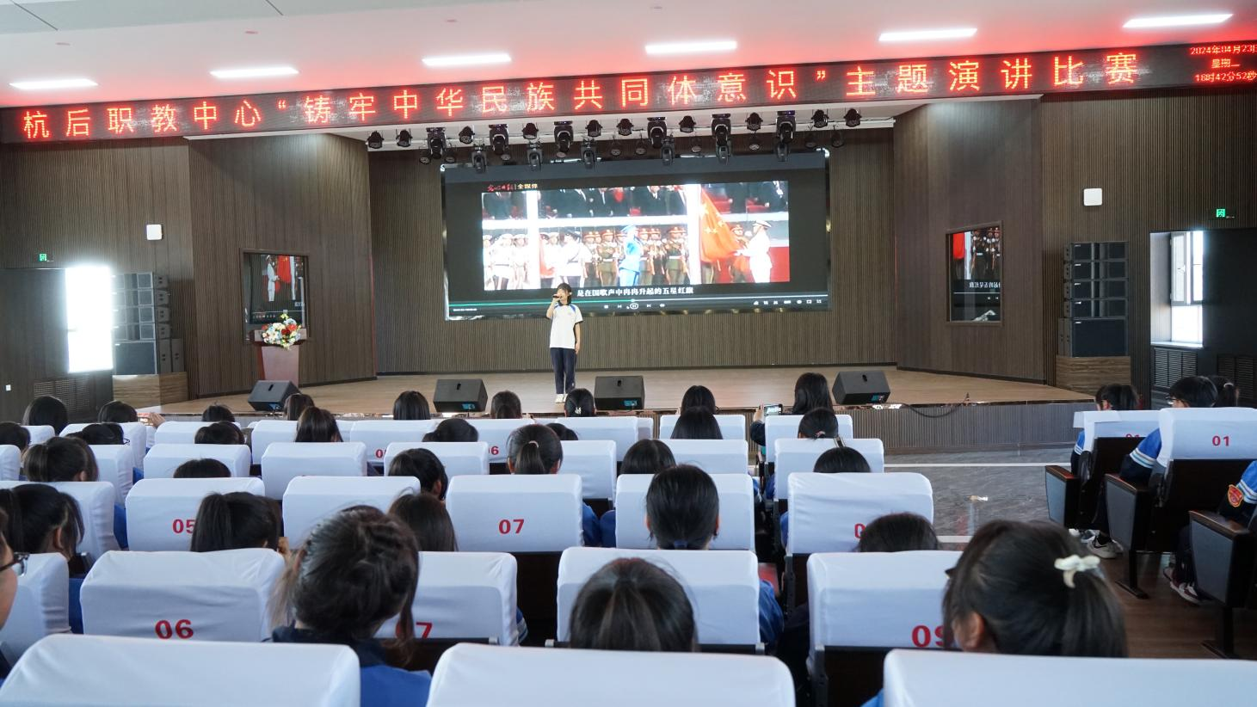

图3-14“铸牢中华民族共同体意识”主题演讲

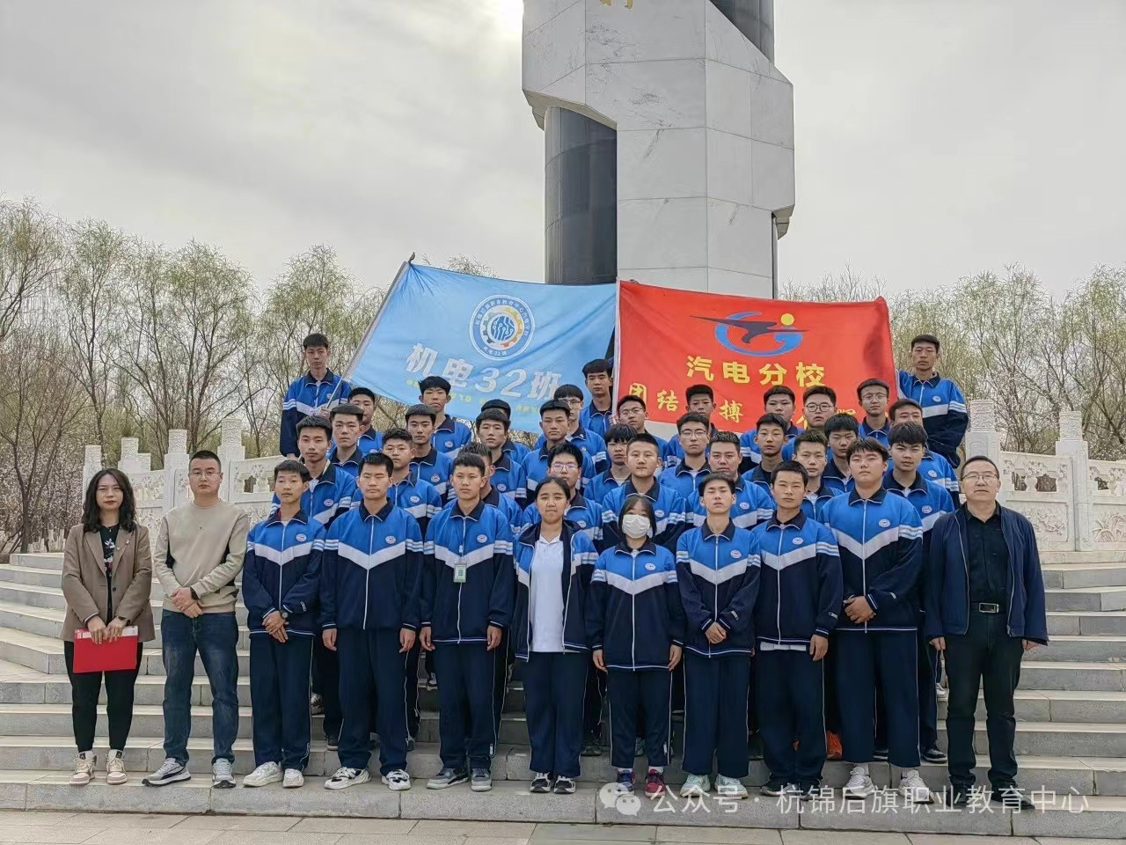

图3-15 “缅怀先烈志 争当好青年”清明祭
通过远足研学实践活动锻炼学生的意志品质，让学生在亲近本土红色文化遗迹的过程中，体会先辈们为国家建设付出的艰辛努力。培养学生对本土文化的认同感与自豪感，激励他们以大国工匠为榜样，追求卓越，在未来的学习与工作中精益求精，将红色信仰转化为实际行动，为中华民族伟大复兴贡献力量。

案例3-3
铸牢中华民族共同体意识
铸牢中华民族共同体意识是党的民族工作和民族地区各项工作的主线，学校针对师生群体中共有10种不同的民族类型，少数民族总人数达到189人这一多元文化背景，以校园文化建设为阵地、以多个宣传途径为媒介、以教师学习为手段、以课堂渗透为主渠道、以校园活动为载体，全面开展铸牢中华民族共同体意识活动。
- 主要通过校园广播、宣传栏、黑板报等形式开展民族团结进步的宣传育；
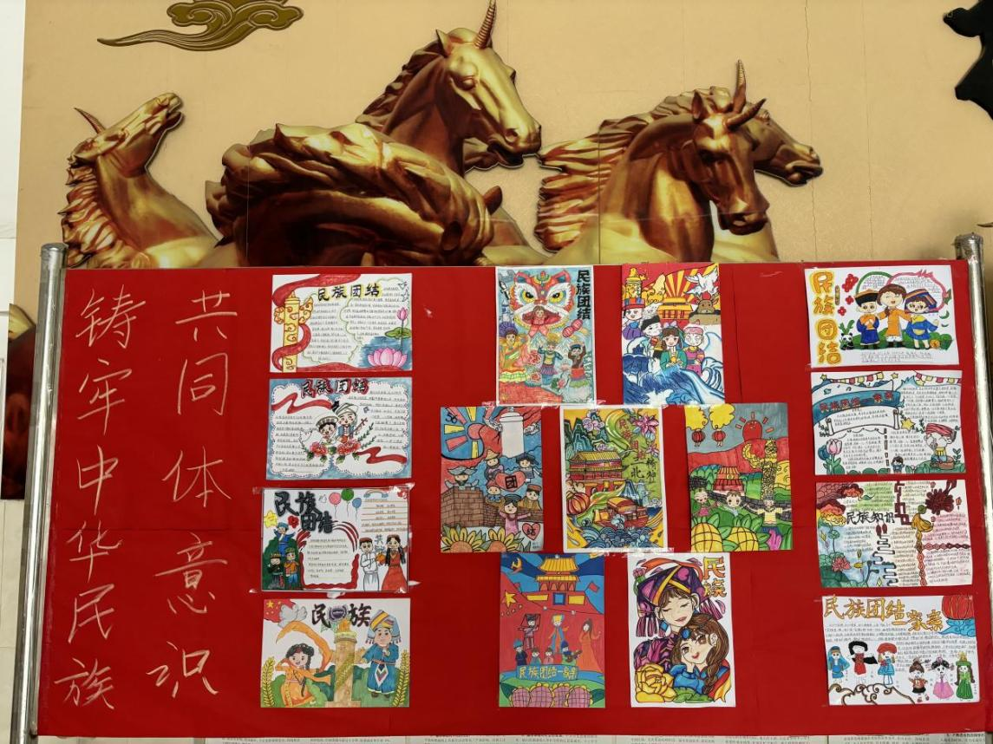
图3-16 铸牢中华民族共同体意识绘画小报比赛
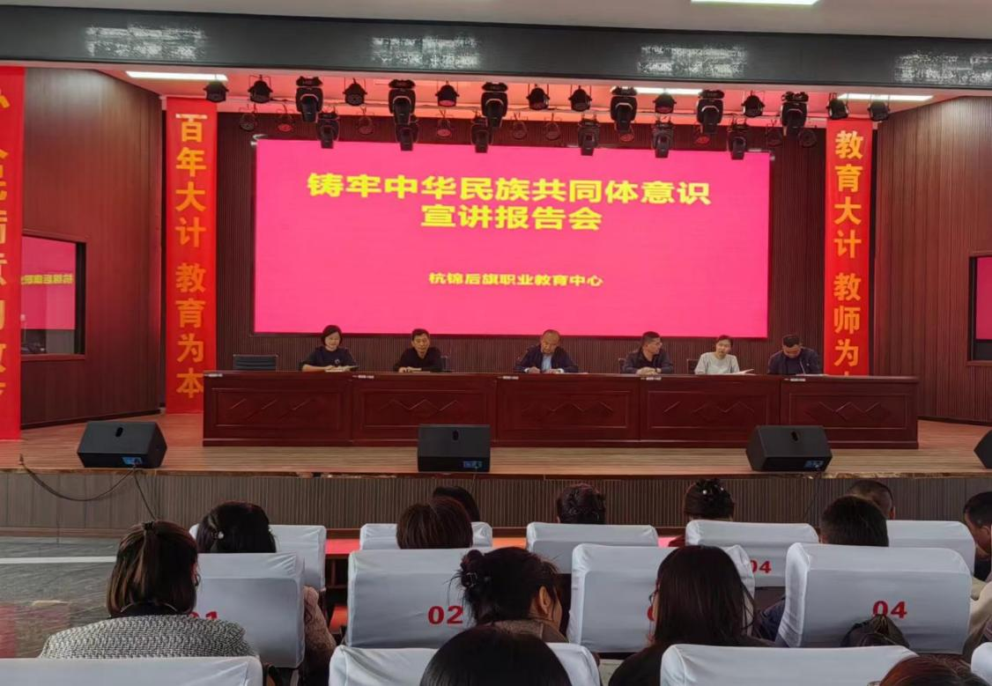
图3-17铸牢中华民族共同体意识专题会
- 利用学校公众号、微信群等新媒体发布民族团结进步的活动动态；
- 组织了专题讲座、演讲比赛、绘画比赛等有关民族团结进步的活动；
4.观看了《石榴籽育人小课堂》相关育人资源等形式的宣传和教育。
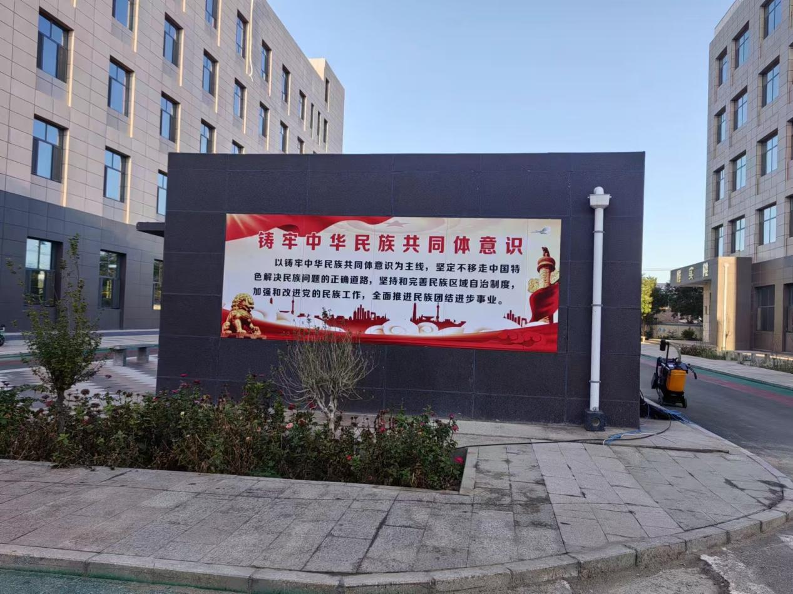
图3-18铸牢中华民族共同体意识校园展板宣传
通过活动使民族团结进步深入人心，营造出浓厚的民族团结氛围与和谐的师生关系，促使全校师生紧紧团结在一起，促进了学校高质量发展。
4.国际合作（未开展）
5.产教融合
5.1校企双元育人
校企合作产教融合是职业教育发展的根本，学校不断深化校企合作，先后与50余家企业合作建立了实习实训基地。其中，引企入校5家，不仅满足了学生技能实训，同时也为学生的岗位实习和就业提供了充分的工作岗位，取得了较好的效果。通过校企合作双元育人，校企共同开发课程，促进专业与岗位的无缝对接；校企共同培养师资队伍，全面提升专业教师的教学水平；校企共建实习基地，促进教学过程与生产过程的对接，通过校企合作产教结合、工学交替、订单培养、现代学徒制人才培养等多种合作模式，大幅度的提高学生的技能水平和就业率。实习学生实习保险购买率100%，实习企业对口率99%，实习企业提供的实习工位2000多个。
学校将农作生生产、汽修和数控实训基地与企业进行双主体运营模式，形成“生产型”基地，实行企业化运转模式，以解决学生实训经费和实训岗位等教学问题。目前，已建立了实训基地的企业长效运行机制，形成了特色鲜明的产学研结合的人才培养模式。校企双方投入的设备和技术充分发挥了教学和生产功能，形成了长效运行机制，使学校和企业之间实现双赢。创新实训基地与大师引领运行模式，形成企业生产与管理实训基地，融生产与教学功能于一体，实现双元育人的培养模式。
5.2现代学徒制试点
学校依托杭锦后旗职业教育中心方圆制造有限公司和杭锦后旗职教中心汽车科技维修服务有限公司、杭锦后旗汇力传媒有限公司等校企共建实训基地，将计算机应用技术、数控技术应用、汽车运用与维修专业学徒制试点工作不断推进，积极宣传现代学徒制模式实施方案，帮助更多擅长相关专业研究的学生进行学徒制培养，发挥学生的专长，走技能成才之路，学徒制试点已完成40多名学生培养，50%进入规模型企业，技能提升效果明显，也得到家长及用人企业的认可，现有学徒制学生15名，每学期都有新成员加入，学徒制已成为数控和汽修专业部分学生学习的重要模式，并在农牧、计算机等其他专业中推行。
学徒制学生采用学分制和弹性学制管理，实行学徒半工半读、分阶段完成培训的模式。按照《杭锦后旗职业教育中心现代学徒制试点工作的实施管理办法》规定，学徒在整个培养期间实行弹性学制和学分制模式。学分制是指导和管理学徒制培养工作的主要依据，学徒的所有学习内容均由可量化为学分的模块化课程体系和岗位技能训练项目组成，学徒修满本专业规定的总学分方可毕业。非全日制的企业职工培训在规定时间的弹性学制情况内，可按学分数折合成全日制学生课时数计入培训学时数，学分成绩合格，可取得相应的技能等级证书。
建设校企“双师”的教师团队。学校教师坚持能力本位的教学理念，根据岗位技能需求和新知识、新技术的发展特点，不断更新教学内容，提高实践教学指导能力。按计划安排企业技术骨干作为兼职教师参与学校课堂教学和技能指导。充分发挥校办企业和技能大师工作室在学徒岗位技能训练中的相互借鉴作用，鼓励学生到本地区加工企业技术服务部和汽车维修公司，进行现场观摩技能训练并计入培训学时，提高学徒培养质量，保障学徒安全和权益。
5.3集团化办学
学校始终坚持“为学生终身成长发展奠基”理念，以人才培养模式和体制机制改革创新为突破口，创新“校企合作”“校校合作”“政企校三全育人”模式，参与巴彦淖尔市教育局精心打造的“专业共建、资源共享的校企联合式集团办学模式，先后与本地区50多家制造维修公司、学校、企业、医院、幼儿园等签订协议，成立巴彦淖尔市理工类教育集团和服务类教育集团。
5.4基地建设
2024学年，学校投入专项6000多万元资金，建设8000多平方米产教融合实训大楼，对原有的14个校内实训基地进行升级改造和扩建，购买、更新了可再生能源、新能源汽车、电工等实训设备，建设成智能化现代花卉培育基地,学校已形成了以15个校内实训基地为主体，全面服务各专业实训教学的硬件教学格局。
表5-1 校内实训基地一览表
序号 | 实训基地名称 | 基地面积（平方米） | 工位数（个） | 主要实训内容 | 主要服务专业 | 备注
1 | 数控加工技术专业实训基地 | 1276 | 80 | 数控加工、普车加工 | 数控技术、机加工技术 | 原有
2 | 刀具实训基地 | 400 | 15 | 数控磨床、线切割 | 刀具生产 | 原有
3 | 焊接实训基地 | 300 | 55 | 手工焊、氩弧焊、  二氧化碳焊 | 电焊、钳工 | 原有
4 | 机电实训基地 | 1000 | 255 | 电工、电力拖动、维修电工、PLC | 电器控制与运行、机电技术 | 更新
5 | 信息技术实训基地 | 600 | 320 | 网站建设、影视后期、网络布线 | 网络工程、CAD、动漫制作 | 更新
6 | 幼儿保育实训基地 | 450 | 245 | 钢琴、电子琴、  舞蹈、幼儿照护 | 学前教育 | 改造
7 | 汽车维修实训基地 | 1600 | 380 | 汽修美容、机修 | 汽修专业 | 更新
8 | 酒店管理实训基地 | 500 | 85 | 中式、西式餐厅、  旅游实景模拟 | 旅游 | 原有
9 | 现代农艺实训基地 | 210 | 95 | 培育实验、栽培 | 现代农艺技术 | 原有
10 | 畜禽生产实训基地 | 150 | 60 | 农学实验 | 畜牧 | 原有
11 | 财会实训基地 | 120 | 80 | 手工会计、点钞、  电算化 | 会计 | 更新
12 | 护理实训基地 | 600 | 170 | 8个实训室 | 各种医学实训室 | 原有
13 | 机械装配实训基地 | 450 | 40 | 钳工、液压与气动技能训练等实训室 | 液压与气动、机械钳工 | 原有
14 | 现代农牧实训基地 | 2844 | 20 | 种植、繁育试验区 | 培育、养殖、繁育 | 更新
15 | 酿酒实训基地 | 1600 | 60 | 白酒、啤酒、葡萄酒等 | 现代农艺技术 | 新建
合计 |  | 12350 | 1960

5.5产业学院
创新创业是产业学院提升学生能力的重要内容之一，依托国家大力发展职业教育的春风，上级部门对学校大力扶持，中央财政专项支持建设8000多平方米产业学院大楼，已正式投入使用，学校将护理、数控、机电等专业发展融入产业生产中，实现产教融合，赋能产业生产。
建好对接产业的专业：紧密对接产业学院所服务行业企业的产业链，加强专业的校企共建共管，重点建设数控加工技术、护理技术、机械制造及其自动化、农作物生产技术专业、计算机应用技术5个改造升级试点专业。在建设过程中，通过改造升级专业的示范引领作用，共享其优质的教学资源，带动其它专业的发展，促进学校专业建设水平的提高。
创新协同育人的人才培养模式：以服务岗位需求和提高职业能力为导向，以学生学习能力持续改善为主线，深化产教融合、校企合作，与产业学院所服务的行业企业共同制订人才培养方案、共同开发课程资源、共同实施培养过程、共同评价培养质量，对人才毕业要求、课程体系、教学内容、教学方式和学生学业考核评价方法等进行重构。建立以提高实践能力为引领的人才培养流程，实现专业链与产业链、课程内容与行业标准、教学过程与生产过程对接、人才培养与产业需求融合。凝练产教深度融合、多方协同育人的应用型人才培养模式。
构建校企合作的课程体系与教学模式：更加注重培养学生的应用能力和创新创业能力，整合专业基础课、专业课、实训实践课，形成突出实践能力培养的应用型课程群或课程模块。以产业学院所服务的行业企业需求进行课程改革、设计课程体系、优化课程结构，推动课程内容与行业标准、生产流程、项目开发等产业需求科学对接，建设一批较高质量校企合作课程、教材和工作成果案例集。以行业企业技术革新项目为依托，紧密结合产业实际创新教学内容、方法和手段，增加综合性、设计性实践教学比重，把企业的真实项目、产品设计等作为项目教学活动和实训等实践环节的选题来源。依据专业特点，使用真实生产线等环境开展浸润式实景、实操、实地教学，着力提升学生的动手实践能力，有效提高学生对产业的认知程度和解决复杂问题的能力。
5.6市域产教联合体建设
以巴彦淖尔市教育局牵头，学校积极参与市域产教联合体建设，积极发挥专业产教互动和以人为本的办学思想的示范引领作用，为市域产教联合体建设舔砖加瓦。
一是注重产教互动，促进协同发力。市域产教联合体是深化产教融合、校企合作的新型组织形态，要牢固树立“以教促产、以产助教”的理念，关注企业和职业学校不同的利益诉求点和在人才培养上的利益汇合点，加强协调与融合，形成理念上的共识、行动上的共振。切实发挥好市域产教联合体的聚合效应和桥梁纽带作用，锚定重点产业区域，以产业链为主线，促进职业学校与产业园区匹配、与行业产业捆绑。有效盘活产业园区中的设备、人才、技术等要素资源，引导行业组织、企业等深度参与职业学校专业建设、人才培养规格确定、课程改革、实训基地建设、教学团队建设，形成教育和产业良性互动、学校和企业优势互补的发展格局，释放倍增效应，不断增强市域产教联合体的活力和服务能力。
二是注重以人为本，促进人才成长。职业教育功能定位由“谋业”转向“育人”。市域产教联合体要落实立德树人根本任务，服务人的全面发展，为区域产业发展筑牢坚实的人才支撑。学校作为联合体成员单位，遵循职业教育办学规律、产业规律和技术技能人才成长规律，大力弘扬工匠精神，培养学生良好的职业素养，增强学生就业竞争能力和可持续发展能力。要加强人才需求预测，搭建人才需求与产业发展的供需信息平台，推动职业院校合理调整专业结构、优化专业布局，精准适配园区产业发展，提高人才培养的前瞻性、科学性。要积极推行中国特色现代学徒制、现场工程师培养，拓宽人才培养的多元化路径，提高产教协同育人的成效。职业院校要持续助力企业员工的岗前培训、岗位培训、继续教育，提高企业员工的技术技能，为企业发展增势蓄能。
5.7行业产教融合共同体建设
学校与行业知名企业协同合作，共建合作共同体，共育多方需求的人才，实现双赢。通过共建“中国农业大学·内蒙古农业大学绿色发展创新创业中心”、河套酒业白酒酿造与现代农业智能种植基地、数控实训基地等，与装备制造业、白酒生产行业、农牧业等联合形成产教融合共同体，通过校企构建“行业标准+岗位模块”的校内外实训课程体系，建立专业共享的信息化教学资源，不断完善专业群管理体制和运行机制建设，提升了学生专业技能，深化现代学徒制、推行工学交替，促进行业产教融合，拓展专业学习领域。
5.8产教融合实践中心建设其他产教融合方面特色工作
学校依托2000多万元的数控生产型实训设备和800多万元的汽修实训设备，引入企业共同建设成数控产教融合实践中心和汽车维修产教融合实践中心，为数控和汽修专业推行工学一体化教学提供保障。通过市级产教融合实践中心建设，发挥企业大师的育人作用，聘请数控宋殿琛大师和医护专家王教授入校指导工作，让师生与大师面对面交流，感受并传承“工匠精神”，解决了师生心中部分发展困惑和技术难题。同时，大师以精湛高超的技艺技能展示、精益求精的工匠精神，感染在场的每一名学生，引导其树立起“人人皆可成才，人人尽展其才”、“以技立身”的人才观和价值观。

案例5-1
中高校育人融通路，校企合作酿精品
1.三融五接育人才，打通发展新道路
通过学校与内蒙古农业大学等高校搭桥，学校与地区龙头企业签订合作协议，实现中、高、企“三融合”育人模式,即中职与高校课程设置、知识结构、人培方案融合，中职与企业技能融合， “五对接”即学校办学定位与产业行业人才需要对接，专业与产业行业对接，中职教育与高职教育对接，教学模式与岗位要求对接，课程设置与职业标准对接。
2.高校引导，企校合作，推动产业升级有速度
学校与内蒙古农业大学、河套酒业集团公司等高校及企业合作，组建农牧产业学院，构建“产、学、研、育”平台，中高校共同培育了技能型、研究型、高素质农牧业人才，并通过与企业携手培养更多的技能型产业员工。
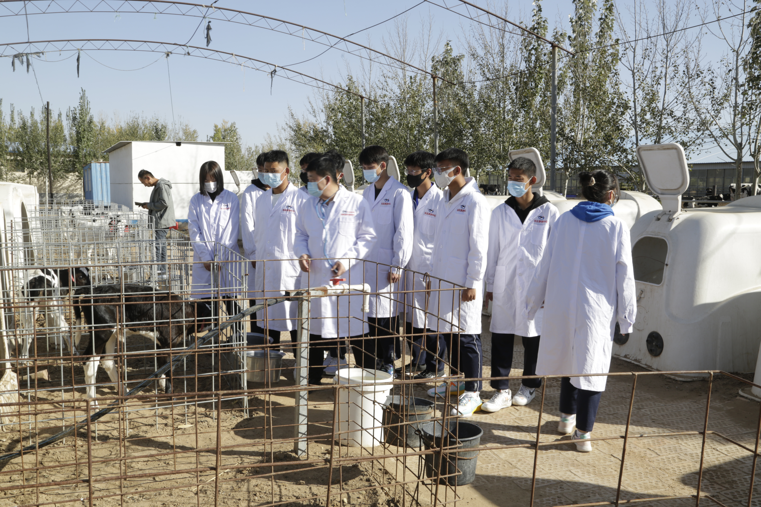

图5-1 农牧学生校外实训活动剪影

案例5-2
大师训练有新招、县域职高精技能
一、大师引领，促教学模式改革
学校引入国企自治区技术能手2人，获批自治区技能大师工作室，依靠大师团队融通数控培养新模式，以“项目+工作标准”的改革教育思路和方式为抓手，以行业标准为标尺，以精益求精的工匠精神为旁样，以标准、示范、实践和检测为基本流程，在数控、机电等专业教学中推行“做标准，标准做”的教学模式，提升县域职高学生的技能水平和专业成就感，教学成果明显提升。
二、工匠育精英，勤练结硕果
通过企业工匠的吃苦耐劳、持之以恒、精益求精的工匠精神，感染、带动学生爱技能、练技能、钻技能、扬技能的学习新模式，提升县域职高学生专业技能水平，本年度学生获30项市级奖项、获21项区级技能大奖。
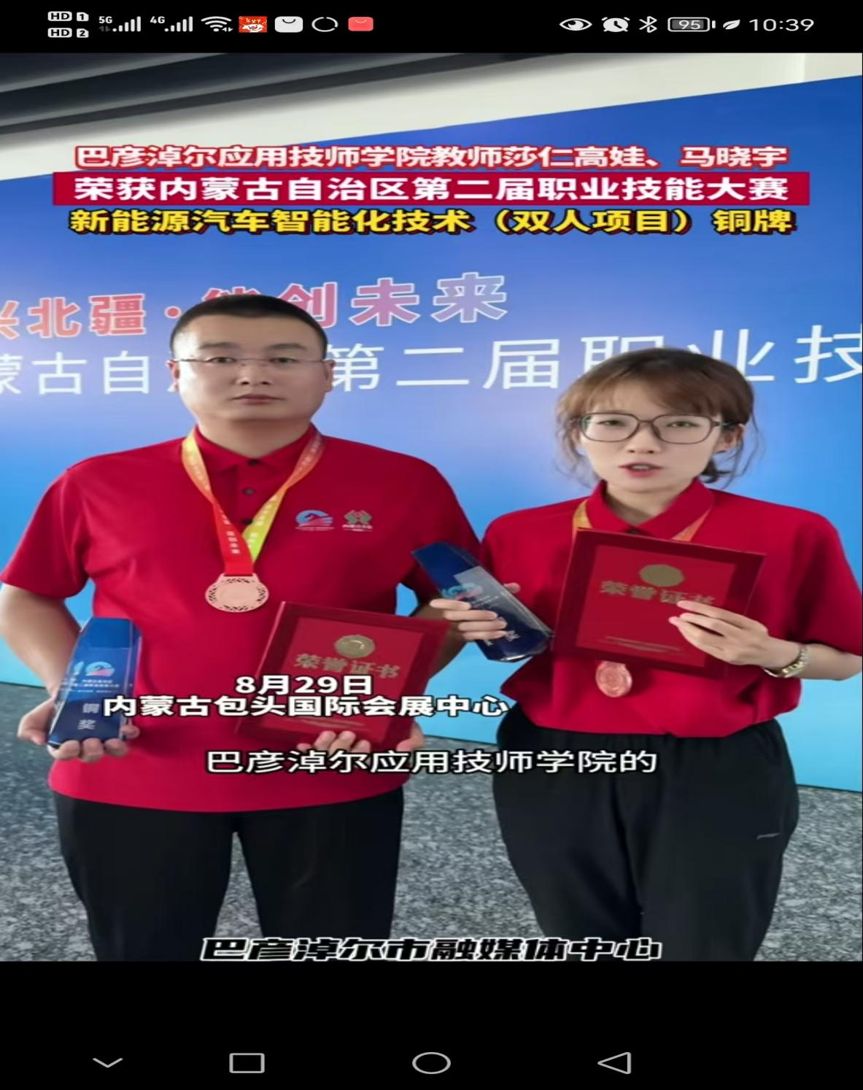
图5-2 马晓宇与莎仁高娃老师获内蒙古自治区技术能手

案例5-3
培育高技能人才 助推地方产业发展
杭后职教位于内蒙古西部，以农业为主导产业。随着农业现代化的推进，对高技能人才的需求日益增长，尤其是在农机改造和应用领域。
学校积极响应国家关于加强新时代高技能人才队伍建设的号召，其中王燕飞大师工作室的动力耙农机改造项目，服务地方经济发展和人才培养，提高了农业生产效率，促进了农业现代化。
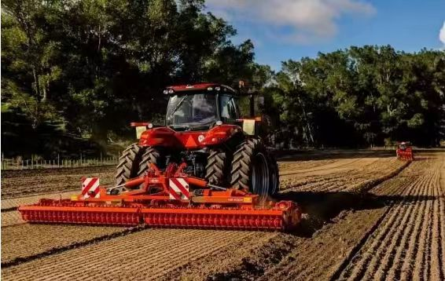
图5-3通过农机改造后的拖拉机
他们经过不断试验、测量、攻关，改造后的动力耙耕深均值为26.3cm，比改造前多了将近10cm，满足玉米、马铃薯等农作物整地深度25cm以上的要求及国家标准，帮助当地农民提高了土地耕作的效率和质量，增强了农业的可持续发展能力。
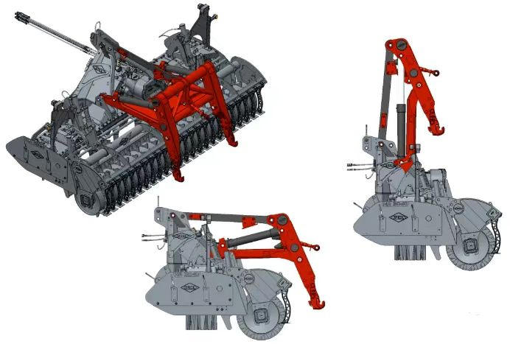

图5-4多功能农业机械设计图
学校通过深化产教融合，校企深度合作，创新了校企双制、校中厂、厂中校等方式，培养了适应产业发展需求的高技能人才。



图5-5 动力耙改造专利证书

6.发展保障
6.1党建引领
杭锦后旗职业教育中心党总支共有党员130名，其中在职党员70人，在职党员中副高以上党员32人，下设3个党支部。本年度主要工作一是加强政治理论和业务知识学习。继续组织党员学习贯彻习近平新时代中国特色社会主义思想，学习贯彻党的二十大精神和党的二十届三中全会精神，学习教育法律法规。二是强化组织建设，增强党组织的凝聚力。进一步健全党内制度，以规范的制度管理，促进提高党内生活质量。加强党员队伍的管理与教育。组织党员开展丰富多彩的主题实践活动。三是抓好作风建设，增强拒腐防变能力。坚持贯彻民主集中制原则，完善领导班子的议事和决策机制，严格执行“三重一大”制度，凡有重大事项均通过党总支委员会研究，加强师德师风教育，深化党风廉政建设。严格落实党风廉政建设责任制，深入开展“廉政文化进校园”工作，推进学校民主化管理进程。做好校务公开工作。四是加强党对群团工作的领导，努力构建文明和谐校园。发挥工会作为党联系教职员工的桥梁和纽带作用，进一步健全学校教职工代表大会制度，保障教职工参与学校民主管理、民主监督的权利和对学校重大事项决策的知情权、参与权，加强民主管理、民主监督。
6.2政策落实
学校认真贯彻落实《职业教育法》、《职业学校学生实习管理规定》，坚守质量立足点，唱响发展主旋律。
一是加强职业教育法规政策宣传，广泛宣传国家大力发展职业教育的政策及免学费政策，教育引导广大学生和家长摒弃传统观念，树立正确的教育观、人才观和就业观，提高社会对职业教育的认同感。二是突出社会主义核心价值观的教育。引导学生树立正确的世界观、人生观和价值观，将敬业精神、诚信、爱国主义教育贯穿于教学过程中，落实立德树人的任务。三是学校高度重视免学费、国家助学金以及贫困生助学工作。紧紧围绕工作目标，按政策确定学生资助对象，助学金的发放，严格按申请、评选、公示、审核程序进行。
为积极推进职业教育发展，加快高技能人才的培养，服务地方经济建设和社会发展，学校不断完善办学条件，提升办学水平，打造技能人才培训培养基地，不断推进内涵发展，推出“校企合作、工学交替、弹性学制”培养模式，同时，面向社会开展各类职业技能培训。学校被认定为国家级、自治区级高技能人才培养基地、国家职业技能鉴定所、全国职工教育培训示范点、自治区家庭服务职业培训示范基地、市级示范性就业技能实训基地等，为当地经济社会发展提供了有力支持。
6.4学校治理
落实职业学校办学自主权，政府允许学校根据需要设置招聘计划，把真正需要的教师招进来，自主选聘中层干部，让能者多劳、能者多得；学校运行机制畅通，可自行设立内部运行机构；制定了《杭锦后旗职业教育中心奖励性绩效工资考核分配实施细则》《杭锦后旗职业教育中心教职工聘任实施方案》等制度，极大的调动了教职工的工作积极性。2024年，通过事业单位招聘，学校自主招聘及人才引进共7名教师，缓解了学校教师短缺的情况。
学校紧密围绕“培养高技能人才，建设师生幸福家园，创全国一流学校”的发展愿景，构建完善的精准管理文化体系，初见成效。学校精准管理文化的基本内涵就是精细化管理，精准性落实。精细化管理就是落实管理责任，将管理责任具体化、明确化，要求每一个管理者都要到位、尽职，将常规管理引向深入，向细节要质量。为了确保管理制度落地有声，学校形成了独具特色的管理机制，以“统一领导—逐级负责—立足项目—相互配合”为管理方针，实施“五化”管理（管理工作人性化、干部工作项目化、中心工作专业化、常规工作制度化、学生工作课程化），将一切管理定位为服务，替师生着想，替师生着急，努力为师生发展提供最优服务，使精准管理成为学校新常态。围绕精准管理，进一步完善竞争、激励、约束机制和选拔任用制度，根据学校发展总体规划，结合学校实际，在校长全面负责行政工作、党组织保障监督教职工民主参与学校管理的体制下，进一步简政放权，重心下移。为了实现“专业的人做专业的事”，学校推行了专业分校二级管理模式，将学校十大专业划分成护理分校、汽电分校、农牧分校、计财分校、幼旅分校等五个专业分校，扩大专业分校在办学中的自主权，实现专业分校“责权利”的统一。“专业分校二级管理+项目式管理”模式，强化了过程管理，将教育教学管理的重心下移，整合各种资源，形成教学和管理的合力，提升了执行力，这种管理模式的改革给学校的管理带来了活力，也带来了新的生产力。管理体制的改革调动了专业分校和广大教职员工在办学中的积极性、主动性和创造性，促进了专业建设和师资队伍建设，提高了人才培养质量和办学效益，有利于实现学校内涵发展和战略目标。
6.5质量保证体系建设
学校严格按照《杭锦后旗职业教育中心制度汇编》，加强了师德师风建设，在教师管理上，学校能严格落实教师钉钉考勤、教师请销假等工作，通过教务处、实训处、督导室协作完成教师课堂常规工作，与教师签订不参加有偿家教、规范网络行为等承诺书，切实加强对教师的管理。学校领导班子深入教育教学第一线，实施全方位的质量管理，定期召开班子组会议，研究阶段性工作，及时总结经验，完善制度，改进方法，保障学校教育质量的内在稳定和不断提升。
中等职业学校开展教学诊断与改进，构建质量保证体系，是巩固提高中等职业教育发展水平的重大举措。学校不断熟悉“教学诊改”的政策、理论和方法，根据自身发展基础，立目标、定标准、建平台，强化内部质量保证。以提高人才培养质量为核心，按照“需求导向、自我保证、多元诊断、重在改进”的工作方针，落实学校办学主体责任，建立自我规划、自我约束、自我评价、自我改进、自我发展的常态化、周期性、可持续的诊断与改进工作机制，促进全员、全过程、全方位质量保证体系的建立，推动学校进一步改善办学条件、规范学校管理、深化教学改革，持续提升办学水平和人才培养质量。抢抓区域产业发展机遇，实现人才培养与市场需求无缝对接。强化拔尖学生培养，本着“以赛促教、以赛促学、以赛促创、赛教一体”的原则，构建了校、市、自治区、国家四级竞赛体系，达到了“赛训融合，术业精进”的培养目的。
学校遵循“按照市场定专业，瞄准岗位设课程，强化实践提技能，扎实课改抓高考”的办学思路，以“培育高技能人才、建设师生幸福家园、争创全国双优中职学校”为办学愿景，实现了人才培养从“产教融合”向“产教科融合”转变，教学方式从“工学结合”向“工学研协同”转变，2022年，刘瑞林等完成的《中职学校现代农业类专业“政企校”深度协同的“三全育人”模式的探索与实践)项目获得内蒙古自治区职业教育教学成果一等奖。评价方法从传统单一型向全面信息化、数字化、多元化转变。根据学校《内部质量保证体系诊断与改进实施方案》，加强诊改与日常工作的深度融合，做好诊改工作的组织协调工作，深入推进学校、专业、课程、教师、学生五个层面诊断与改进，落实年度诊改任务。持续更新完善学校内部质量保证体系诊断与改进信息平台的内容，及时对外公布学校的质量年度报告，接受社会监督提升社会美誉度。
在旗委政府的大力支持下，依托企业、学校、研究机构合作平台，紧扣产业链发展和岗位群需求新常态，围绕人才培养、服务平台建设、双师队伍建设和办学成果等核心指标，构建人才培养产出绩效评价指标体系。精准定位优质专业校本人才培养目标和规格，聚焦理念、标准、模式、资源、课程、教材等专业建设成果，紧跟产业动态调整评价内容，持续创设高效课堂开展常态化教学诊断与改进。落实“立德树人”根本任务，立足培养德技并修、全面发展的合格中职生。不断完善学校自治制度，确定教学诊断与改进为基本制度，建立常态化自主保证人才培养质量机制，每天开展“校领导带班+德育值班+教学值班”大排查和校园监控系统，督查课堂教学情况等，通过实时采集、监测、分析和管理课堂教学和实习实训教学状态数据，实现整个治理过程标准化、信息化、可控化。学校建立了内外结合的多元评价机制，将课堂教学和实习实训教学质量保证与行业、企业等外部质量评价体系有机结合起来，实现教学质量评价机制的多元化。不断优化教学质量评价、反馈与改进机制，吸纳学校、行业、企业和社会机构共同参与评价，实现评价主体的多元化。定期开展人才培养质量、毕业生发展质量问卷调查，对学校教学质量给予定量数据诊断，全方位提升学生满意度、服务贡献度和社会美誉度。
6.6师资队伍建设
加强师德师风建设：强化教师职业道德教育，提升教师的师德水平，营造崇尚师德师风的氛围，促进学校的精神文明建设。
优化教师队伍结构：合理规划教师队伍的年龄、性别、学历、专业等结构，引进优秀专技人才，充实教师队伍。
提升教师专业能力：鼓励教师参加各种形式的培训和学习，提升专业知识和实践技能，实施“双师型”教师培养计划，提高教师的实践教学能力。组织教师到企业实践，了解行业发展趋势和最新技术。
完善教师管理制度：推行全员聘用制，建立竞争择优的用人机制。完善绩效考核体系，激发教师的工作积极性和创造性。建立教师激励机制，如设立教学成果奖、优秀教师奖等。
搭建教师成长平台：建立教师发展平台，提供丰富的培训和学习资源。组织教师参加教学能力大赛、课程开发等活动，提升教学能力和创新能力。鼓励教师参与科研项目和学术交流，拓宽学术视野。
6.7经费投入及其他发展保障方面特色工作
学校树立抓机遇、快发展的观念，增强发展才是硬道理的意识，积极地配合并适应经济发展和人民群众对职业教育的需求，大力提升办学条件，本年度通过学校领导不懈努力和政府争取、协商将公园西近70亩地划给学校，用于巴彦淖尔应用技师学院教学大楼建设项目及体育馆项目的实施，优化教育资源配置，提高学校办学条件，完善教学设施，更加科学合理地调整和设置专业。
目前旗委政府已经召开会议，确定将建设用地划拨学校，现学校已经让设计院拿出体育场设计规划图。该项目总造价6990万元，其中：校园南面征地70亩，造价840万元；建设体育馆5000平方米，造价2050万元及400米标准体育场造价600万元；建设技师学院教学大楼10000平方米，造价3500万元。预计2025年实施。
数控基地、数控厂房供暖设施改造，共3024平米，已于暑假期间完成。投入3403万元新建的8688平米教学大楼现已投入使用。购置了产教学大楼建设项目所需的实习实训设备及添置其他专业实习实训设施设备460万元，2024年6月份进行了招投标。购置了培训所需的实习实训设备1000万元，2024年9月份进行了招投标。投资540万元改造了3420平米的高标准大学生宿舍。
上报了巴彦淖尔市“十五五”前期、（2026年-2027年），后期（2028年-2030年）重大项目谋划储备，约2亿元。建设内容：智慧校园项目、餐厅建设、宿舍建设、体育馆建设、400米塑胶场地建设、技师学院大楼建设、汽修设备、机电设备、培训设备等升级改造等。
基础建设方面学校今年投入了4000多万元，现均已投入使用；2024年学校还购置了公寓上下床、双层写字桌、四门电子锁更衣柜、双门电子锁更衣柜、床垫等152万元；学生课桌椅148500元。本年度基础建设及购置及其他支出总计近5000万元。
杭锦后旗旗委、政府和各级教育主管部门十分重视学校发展，不仅能够按规定足额拨付教育经费，且逐年有一定数额的增加；生均经费达到自治区财政厅、教育厅联合下发《内蒙古自治区财政厅、教育厅关于全区公办中等职业学校实行公用经费和财政拨款制度的通知》文件，每生每年4000元，和当地同类学校相当，高于普通高中。2024年拨入学校的资金有：两免经费508.6万元，补助学金186万元，上级专项资金1005万元，合计：1699.6万元。学校2024年学生数为2480人，平均每生2000元，人员保障经费4087.14万元。生产、经营、实习经费120元，全年财政拨款5906.74万元。
学校平时注重加强校产管理，健全校产电子、纸质档案。严格材料购进，材料领出制度，非易损耗品领出新的，必须收回旧的。年终对库房进行盘点，做到帐物相符。无论固定资产还是易损耗品，均形成档案，物品的入库出库严格登记手续。购买设施设备、办公用品的采购手续按上级部门的要求严格执行,资料要留存齐全。坚持经费预算制度，强化了财务管理保证合理开支有保障、有效益，学校现在经费能维持正常运转，能为学校的日常运行、基本建设、设备购置、师资培训等提供可靠的经费保障。
7.面临挑战
挑战1：教学质量评估与反馈
建立科学、全面的教学质量评估体系，及时收集和分析学生的学习成果和反馈，对于持续改进教学质量至关重要。如何确保评估的公正性、准确性和有效性，以及如何将评估结果有效地应用于教学改进，是学校面临的一个难题。
挑战2：国际交流与合作
在全球化背景下，加强国际交流与合作对于提升中职教育的国际影响力和竞争力具有重要意义。如何拓展国际交流渠道，提升师生的国际视野和跨文化交流能力，以及如何在国际合作中保持和发扬中国特色职业教育优势，是学校需要思考和解决的问题。
挑战3：生源多元复杂
中职学生来自不同地区、家庭背景和学业基础，价值观差异大。部分学生因中考失利，学习动力不足，纪律意识淡薄，易受不良风气影响，增加德育难度。例如，一些学生在之前学习环境中缺乏关爱与引导，养成自由散漫习惯，进入中职后难以快速适应规范管理，抵触德育教育。
挑战4：社会环境冲击
网络普及使中职学生易接触多元信息，不良文化如网络暴力、低俗内容等易侵蚀学生心灵。同时，社会上功利主义、拜金主义等观念也影响着学生，使其对传统道德观念产生困惑与动摇，给学校正面价值观引导带来挑战。像部分学生受网红一夜暴富现象影响，认为读书无用，忽视自身品德修养与学业提升。

附表：
表1 人才培养质量计分卡
名称：杭锦后旗职业教育中心（3615000025）
序号 | 指标 | 单位 | 2023年 | 2024年
1 | 毕业生人数* | 人 | 726 | 561
2 | 毕业去向落实人数 | 人 | 726 | 561
 | 其中：毕业生升学人数 | 人 | 716 | 507
 | 升入本科人数 | 人 | 119 | 154
3 | 毕业生本省去向落实率 | % | 100 | 100
4 | 月收入 | 元 | 2800 | 2700
5 | 毕业生面向三次产业就业人数 | 人 | 10 | 54
 | 其中：面向第一产业 | 人 | 0 | 0
 | 面向第二产业 | 人 | 0 | 0
 | 面向第三产业 | 人 | 10 | 54
6 | 自主创业率 | % | 0 | 0
7 | 毕业三年晋升比例 | % | 1.37 | 1.25

表2 满意度调查表
名称：杭锦后旗职业教育中心（3615000025）
序号 | 指标 | 单位 | 2023年 | 2024年 | 调查人数 | 调查方式
1 | 在校生满意度* | % | 87.41 |  |  | 全国统一网上调查
 | 其中：课堂育人满意度* | % | 90.11 |  |  | 全国统一网上调查
 | 课外育人满意度* | % | 90.94 |  |  | 全国统一网上调查
 | 思想政治课教学满意度* | % | 89.93 |  |  | 全国统一网上调查
 | 公共基础课（不含思想政治课）教学满意度* | % | 91.87 |  |  | 全国统一网上调查
 | 专业课教学满意度* | % | 92.48 |  |  | 全国统一网上调查
2 | 毕业生满意度 | % | 96 | 97 | 1137
 | 其中：应届毕业生满意度 | % | 95 | 96.47 | 304
 | 毕业三年内毕业生满意度 | % | 97 | 97.5 | 833
3 | 教职工满意度* | % | 98.7
4 | 用人单位满意度 | % | 95.4 | 96.3 | 82 | 调查表
5 | 家长满意度 | % | 97.6 | 95.8 | 1526 | 调查表

表3 教学资源表
名称：杭锦后旗职业教育中心（3615000025）
序号 | 指标 | 单位 | 2023年 | 2024年
1 | 生师比* | ： | 10.42 | 11.26
2 | “双师型”教师比例 | % | 73.9 | 75.9
 | 其中：高级“双师型”教师比例 |  |  | 8.6
3 | 高级专业技术职务专任教师比例* | % | 26.34 | 37.4
4 | 专业群数量*1 | 个 | 0 | 0
 | 专业数量* | 个 | 10 | 10
5 | 教学计划内课程总数* | 门 | 54 | 65
 |  | 学时 | 22788 | 40800
 | 其中：课证融通课程数* | 门 | 5 | 5
 |  | 学时 | 200 | 200
 | 网络教学课程数* | 门 | 0 | 0
 |  | 学时 | 0 | 0
 | 校企合作课程数 | 门 |  | 7
 |  | 学时 |  | 1680
6 | 专业教学资源库数 | 个 | 6 | 6
 | 其中：国家级数量* | 个 | 0 | 0
 | 接入国家智慧教育平台数量* | 个 | 0 | 0
 | 省级数量 | 个 | 0 | 0
 | 接入国家智慧教育平台数量* | 个 | 0 | 0
 | 校级数量 | 个 | 6 | 6
 | 接入国家智慧教育平台数量* | 个 | 0 | 0
7 | 在线精品课程数* | 门 | 6 | 6
 |  | 学时 | 960 | 960
 | 在线精品课程课均学生数* | 人 | 253 | 211
 | 其中：国家级数量* | 门 | 0 | 0
 | 接入国家智慧教育平台数量* | 门 | 0 | 0
 | 省级数量 | 门 | 2 | 2
 | 接入国家智慧教育平台数量* | 门 | 0 | 0
 | 校级数量 | 门 | 6 | 6
 | 接入国家智慧教育平台数量* | 门 | 0 | 0
8 | 虚拟仿真实训基地数 | 个 | 1 | 1
 | 其中：国家级数量* | 个 | 0 | 0
 | 接入国家智慧教育平台数量* | 个 | 0 | 0
 | 省级数量 | 个 | 0 | 0
 | 接入国家智慧教育平台数量* | 个 | 0 | 0
 | 校级数量 | 个 | 1 | 1
 | 接入国家智慧教育平台数量* | 个 | 0 | 0
9 | 编写教材数 | 本 | 0 | 0
 | 其中：国家规划教材数量* | 本 | 0 | 0
 | 校企合作编写教材数量* | 本 | 0 | 0
 | 新形态教材数量 | 本 | 0 | 0
 | 接入国家智慧教育平台数量* | 本 | 0 | 0
10 | 互联网出口带宽* | Mbps | 2048 | 2048
11 | 校园网主干最大带宽* | Mbps | 10000 | 10000
12 | 生均校内实践教学工位数* | 个/生 | 1 | 1
13 | 生均教学科研仪器设备值* | 元/生 | 26552.2 | 25322.58

表4 服务贡献表
名称：杭锦后旗职业教育中心（3615000025）
序号 | 指标 | 单位 | 2023年 | 2024年
1 | 毕业生初次就业人数* | 人 | 10 | 54
 | 其中：A 类：留在当地就业人数* | 人 | 10 | 54
 | B 类：到西部和东北地区就业人数* | 人 | 0 | 0
 | C 类：到中小微企业等基层就业人数* | 人 | 10 | 0
 | D 类：到大型企业就业人数* | 人 | 0 | 0
2 | 横向技术服务到款额 | 万元 | 0 | 0
 | 横向技术服务产生的经济效益2 | 万元 | 0 | 0
3 | 纵向科研经费到款额* | 万元 | 0 | 0
4 | 技术产权交易收入* | 万元 | 0 | 0
5 | 知识产权项目数 | 项 | 0 | 0
 | 其中：专利授权数量 | 项 | 0 | 0
 | 发明专利授权数量 | 项 | 0 | 0
6 | 专利转让数量 | 项 | 0 | 0
7 | 专利成果转化到款额 | 万元 | 0 | 0
8 | 非学历培训项目数* | 项 | 0 | 0
 | 非学历培训学时* | 个 | 1163 | 185688
 | 公益项目培训学时* | 个 | 0 | 0
9 | 非学历培训到账经费* | 万元 | 66.9 | 209.7

表5 国际影响表
名称：杭锦后旗职业教育中心（3615000025）
序号 | 指标 | 单位 | 2023年 | 2024年
1 | 开发并被国外采用的职业教育标准、资源、装备 数量 | 个 | 0 | 0
 | 其中：标准数量 | 个 | 0 | 0
 | 专业标准数量 | 个 | 0 | 0
 | 课程标准数量 | 个 | 0 | 0
 | 资源数量 | 个 | 0 | 0
 | 装备数量 | 个 | 0 | 0
2 | 在国外开办学校数 | 所 | 仅高职填报
 | 其中：专业数量 | 个 | 仅高职填报
 | 在校生数 | 人 | 仅高职填报
3 | 接收国外留学生专业数 | 个 | 0 | 0
4 | 接收国外留学生人数 | 人 | 0 | 0
5 | 接收国外访学教师人数 | 人 | 0 | 0
6 | 中外合作办学专业数 | 个 | 0 | 0
 | 其中：在校生数 | 人 | 0 | 0
7 | 专任教师赴国外指导和开展培训时间 | 人日 | 0 | 0
8 | 在国外组织担任职务的专任教师人数 | 人 | 0 | 0
9 | 国外技能大赛获奖数量 | 项 | 0 | 0

表6 落实政策表
名称：杭锦后旗职业教育中心（3615000025）
序号 | 指标 | 单位 | 2023年 | 2024年
1 | 全日制在校生人数* | 人 | 2213 | 1735
2 | 年生均财政拨款水平 | 元 | 2000 | 2000
3 | 年财政专项经费* | 万元 | 1633 | 1005
4 | 教职员工额定编制数 | 人 | 240 | 248
 | 教职工总数 | 人 | 261 | 268
 | 其中：专任教师总数 | 人 | 205 | 154
 | 思政课教师数* | 人 | 7 | 6
 | 体育课专任教师数 | 人 | 10 | 10
 | 美育课专任教师数 | 人 | 11 | 6
 | 辅导员人数* | 人 | 仅高职填报
 | 班主任人数 | 人 | 61 | 61
5 | 参加国家学生体质健康标准测试人数 | 人 | 2163 | 1698
 | 其中：学生体质测评合格率 | % | 95.15 | 96.23
6 | 职业技能等级证书（含职业资格证书）获取人数 | 人 | 1285 | 1472
7 | 企业提供的校内实践教学设备值* | 万元 | 10 | 10
8 | 与企业共建开放型区域产教融合实践中心数量 | 个 | 3 | 4
9 | 聘请行业导师人数* | 人 | 10 | 12
 | 其中：聘请大国工匠、劳动模范人数 | 人 | 3 | 3
 | 行业导师年课时总量* | 课时 | 480 | 480
 | 年支付行业导师课酬 | 万元 | 50 | 20
10 | 年实习专项经费 | 万元 | 20 | 10
 | 其中：年实习责任保险经费 | 万元 | 1 | 1

